OBJETO Y DESCRIPCIÓN
- OBJETO
OBRAS DEL PROYECTO HIDRÁULICO DE COMBATE CONTRA INCENDIOS
  - RESERVA DE INCENDIO (RI) DE 18m3
La propuesta debe incluir:
- El proyecto de la obra civil firmado por responsable técnico,
- La realización de las obras de la RI
- Insumo e instalación, conexiones necesarias para su correcto funcionamiento.

  - SISTEMA DE BOMBA DE INC.
La propuesta basada en el cálculo hidráulico del ing. deberá considerar:
- Bomba de incendio + bomba jockey
- tablero de la bomba de incendio
- conexiones
- Se dejó la previsión de la bomba de inc. para 230V ya que el proveedor VIMAR indicó en su momento que tenian para ambas tensiones.
- insumo e instalación, cañerías, conexiones necesarias para su correcto funcionamiento.
- Firma por la instalación en Formulario F2B

  - SISTEMA NUEVO DE LA RED DE INCENDIO / CONEXIONES RED EXISTENTE / RETIRO DE BIE EXIST.
- Conexión y red de incendio nueva con todos los elementos indicados
- BIE + nichos + mangueras Tipo3, BIE 45mm + señalación BIE nuevas.
- Retiro y sustitución o reposición de 3 BIE existentes en su totalidad.
- Insumo e instalación, conexiones necesarias para su correcto funcionamiento.
- Firma por la instalación en Formulario F2B

PLANOS RELACIONADOS CON ESTAS OBRAS SOLICITADOS.
La presente Memoria debe interpretarse en relación con los siguientes planos, que forman parte de la misma:
Lamina | Plano N° | Versión | Fecha | Archivo
SS,PLANTA BAJA, NIVEL 1 Y 2 | I-01 | 2 | ABRIL 2023 | PPCHI INUMET
PERSPECTIVA ISOMETRICA | I-02 | 2 | ABRIL 2023
DETALLES | I-03 | 2 | ABRIL 2023

MEMORIAS TÉCNICAS RELACIONADOS CON ESTAS OBRAS SOLICITADOS.
NÚMERO MT | DESCRIPCION | TEMA QUE TRATA | NORMATIVA
 | Especificaciones Técnicas Incendio INUMET | Especificaciones Técnicas Red hidráulica presurizada de incendio | DECRETO VIGENTE
10 | BOCAS DE INCENDIO_R1 | Especificaciones normativas que definen el sistema | IT 05/2017 vigente al momento de ingresado el expediente

ADEMÁS DE LA PARTE HIDRÁULICA SE DEBEN SUMINISTRAR E INSTALAR LAS SIGUIENTES MEDIDAS CONTRA INCENDIO EN EL SUBSUELO.
OTRAS OBRAS DE MEDIDAS DE PROTECCIÓN CONTRA INCENDIO PENDIENTES ETAPA C3

  - ELEMENTOS CORTAFUEGOS: INSUMOS E INSTALACIÓN
- 1 PCF DE RF 90 MIN. PARA LA SALA de Tableros eléctricos y medidores de UTE, homologadas por la DNB.
- Muro Cortafuego, lindero entre Sala de Grupo Generador y Sala de reserva de incendio y bomba de incendio con RF 120 min. Podrá ser de tabique de doble Placa Roja o de mampostería, como el detalle realizado en planos adjuntos.
- Material intumescente para colocar en pases de cañerías en Muro cortafuego entre sala de bomba de incendio y sala de grupo generador.
- Suministro e instalación, conexiones necesarias para su correcto funcionamiento.
- Se requiere factura con el detalle de RUT Y RAZON SOCIAL de la empresa que gestiona la certificación ante DNB (ANEXO III).

  - EXTINTORES
- Suministro e instalación de 3 extintores de polvo ABC de 8kg en subsuelo con su fijación a la pared.
- Se debe realizar la recarga y/o mantenimiento de la totalidad del parking de extintores del edificio.
- Se debe presentar factura con el detalle de RUT Y RAZON SOCIAL en la factura y dirección del local, con el número de Matrícula / Recarga de la totalidad de extintores de todo el edificio (ANEXO IV).

  - SEÑALIZACIÓN FOTOLUMINISCENTE
- Suministro e instalación de cuatro carteles de SALIDA subiendo escalera, foto luminiscentes, según ubicación de planos adjuntos.
- Suministro e instalación carteles de medidas contra incendio: EXTINTORES + BOCAS DE INCENDIO + BOMBA DE INCENDIO (ANEXO VI).

  - ILUMINACION DE EMERGENCIA
- Suministro e instalación, conexiones necesarias para su correcto funcionamiento, de 10 luces de emergencia homologadas
- Ubicación en locales de subsuelos según planos adjuntos.
- Firma por la instalación en Formulario F2B solo por la instalación de esas luces de emergencia (ANEXO VIII).

- DESCRIPCIÓN
ACLARACIONES GENERALES
Los trabajos se desarrollarán de acuerdo con las especificaciones que comprenden la presente Memoria. Regirá para las exigencias en la ejecución de la obra, lo establecido en la Memoria Constructiva General para Edificios Públicos del M.T.O.P. -edición 2006-.
Todo lo que no estuviera debidamente indicado en la presente Memoria, se procederá conforme a las especificaciones contenidas en la Memoria Constructiva General para Edificios Públicos, de la Dirección de Arquitectura del Ministerio de Transporte y Obras Públicas, y de acuerdo a las normas UNIT.
Toda obra no especificada en los elementos gráficos y en la presente Memoria, pero que la buena ejecución indique como necesaria y que de alguna manera puedan afectar la cotización de los distintos rubros, deberán ser consultados para obtener la aclaración pertinente. De no ser así, se considerará parte integrante del proyecto y que por lo tanto fueron cotizados y se exigirá su realización.
Queda totalmente fuera de discusión todos los trabajos que se deban realizar y que no estén especificados en esta memoria, luego de aceptar la obra, en la medida que sean necesarios para su correcta terminación o por razones de seguridad.
La propuesta del oferente supondrá el cabal conocimiento de las condiciones de partida para la realización de las obras licitadas, no reconociéndose a posteriori ningún tipo de adicional ni se admitirá por lo tanto reclamos por ningún concepto que pueda fundarse en desconocimiento de cualquier situación no observada con antelación a la presentación de las ofertas.

MEMORIA CONSTRUCTIVA PARTICULAR

La presente Memoria establece las condiciones a las cuales se deberán ajustar las ofertas por el Proyecto de Protección Contra Incendio de la Etapa C3, del Plan Gradual, del Edificio de referencia, en cuanto a: suministro, montaje, puesta en marcha, programación, regulación y servicio de garantía de las instalaciones, de la firma comercial “INSTITUTO URUGUAYO DE METEOROLOGIA (INUMET)”, inscripta en el Registro Único Tributario de la Dirección Nacional Impositiva con el número 217604670017, que ocupa el inmueble ubicado sobre la calle Javier Barrios Amorín, con número de puerta 1488, con destino Administrativos, acorde al Decreto 184/018, Anexo I, tabla I, categoría D-1 Escritorios Administrativos. Las presente Memoria, conjuntamente con los documentos y planos relacionados a ellas, conforman un Proyecto Ajustado, cuyo propósito es servir de base y guía para la formulación de ofertas y para la posterior ejecución de la obra por parte del Contratista seleccionado.

El sistema estará compuesto por los materiales descriptos en las memorias técnicas y planos precedentes del Proyecto de Protección Contra Incendio (PPCI) y los recaudos gráficos y escritos del PROYECTO HIDRÁULICO DE COMBATE CONTRA INCENDIOS (ANEXO IX).

El objetivo de la presente especificación es definir una instalación completa, debidamente puesta en marcha, ensayada y lista para operar, a ser suministrada bajo la modalidad “llave en mano”. Debiendo incluir todos los trabajos de obra civil vinculados para poder cumplir con el objetivo planteado.
La presentación de la propuesta por parte del Contratista implica el conocimiento y aceptación de las condiciones estipuladas en los pliegos.
A los efectos de la presente, los términos Oferente, Instalador y Contratista se usarán indistintamente y con igual significado.
Se entiende que el Contratista posee amplia experiencia en la cotización, proyecto, suministro y montaje de sistemas como los detallados en la presente Memoria, en la que se definen las normas y requisitos mínimos a cumplir.
Se entiende que el Contratista o empresa instaladora, están registrados ante la D.N.B. y son capaces de hacerse responsables de la instalación y correcto funcionamiento del sistema acorde con el proyecto presentado, mediante declaración expresa a través del formulario F2B para que el Técnico Registrado de quien gestiona, presente en el expediente en curso ante la D.N.B.
Será por lo tanto responsabilidad del Contratista el incluir en su propuesta todos los costos por mano de obra, materiales, herramientas, medios de obra, fletes hacia y desde la obra, Dirección operativa y técnica para la construcción de las instalaciones que se describen en los recaudos gráficos y Memoria, y todo otro bien o servicio necesario para ajustarse a la normativa vigente, asegurar la buena operación y rendimiento de la instalación e implementar el trabajo conjunto con los demás contratos.
Es suficiente que una especificación constructiva figure en cualquiera de los recaudos que componen este proyecto, para que su ejecución sea preceptiva.
Detalles usualmente no indicados en especificaciones o planos que sin embargo son necesarios para la operación satisfactoria de las instalaciones, deben ser provistas e instaladas como parte del contrato. Igualmente, toda obra o suministro no específicamente graficado en los presentes recaudos, pero que la técnica y tradición de la buena ejecución indique como necesaria, se considerará parte integrante de este proyecto, y de ejecución obligatoria para el Subcontratista de este rubro.
Los diseños indicados en el presente proyecto esquemático se consideran básicos y definen la disposición general del equipamiento. Todo diseño definitivo deberá someterse, con la debida antelación, a la Dirección de Obra a fin de su aprobación previo iniciar los montajes u ordenar los trabajos de taller.
El Instalador estudiará los pliegos a fin de plantear a priori las dudas y/o discrepancias que pudieran surgir, no admitiéndose luego reclamos por imprevisiones.
La instalación deberá realizarse de acuerdo a las reglamentaciones aplicables de los organismos nacionales y departamentales, incluidos, pero no limitados a los siguientes:
- Intendencia Municipal de Montevideo
- Dirección Nacional de Bomberos

Los requerimientos de los organismos nacionales y departamentales definen un mínimo de calidad que debe ser logrado para obtener las habilitaciones pertinentes.
Independiente y complementariamente a lo exigido por la citada normativa local todos los diseños, materiales y montajes se regirán, según se establece en pliegos, por lo establecido en las normas emitidas por organismos y asociaciones internacionales entre las que destacamos:
- NFPA (National Fire Protection Association)
- UL (Underwriters Laboratories Inc.)
- FM (Factory Mutual)
- ISO (International Standards Organization)
- UNIT (Instituto Uruguayo de Normas Técnicas)

2.1 MATERIALES
Los materiales deberán ser nuevos, de primera calidad y de acuerdo a los planos y memorias según requerimientos de la normativa vigente de la D.N.B.
Todos los materiales referidos a: iluminación de emergencia, puerta cortafuego y bomba de incendio que forman parte suministro, estarán homologados por la Dirección Nacional de Bomberos.
Se deberán colocar todos los materiales que aunque no estén expresamente indicados en planos y memoria, sean no obstante necesarios para el correcto funcionamiento y buena terminación de las instalaciones y/o cumplimiento de las reglamentaciones vigentes.
La pintura y partes de equipos que se hubieran maltratado durante el transporte, almacenamiento o instalación y manejo, deberán ser reparadas, requiriendo la aceptación de la Dirección de la Obra.
La Dirección de la Obra se reserva el derecho de modificar el emplazamiento o recorrido de los elementos que integran las instalaciones sin que esto de derecho al Contratista a efectuar cobros adicionales, siempre que no se trate de deshacer obra hecha de acuerdo a los planos ni modificar fundamentalmente lo indicado en los mismos.
En todos los casos deberá tenerse presente que la seguridad de las instalaciones es imperiosa. Se exigirá por lo tanto una ejecución esmerada de las mismas y una selección y calidad adecuada de los elementos que la componen.
La Administración podrá efectuar (directamente o a través de organismos de normalización y certificación, controles de calidad de los materiales, previo al inicio de la obra.
- COTIZACIÓN - PRECIO
La cotización deberá realizarse en línea. Deberán cargarse 2 items: a) Precio de obra en pesos uruguayos (importe gravado por IVA); b) Leyes Sociales en pesos uruguayos (importe exento de IVA). En caso de no hacerlo, se entenderá que estos se encuentran incluidos en el precio siendo su monto responsabilidad del contratista y por tanto descontados de los pagos correspondientes.
Para todos los ítems se especificará el precio por suministros de materiales y equipos, y el de mano de obra de instalación.
Deberá incluirse en el presupuesto aquellos materiales, equipos y mano de obra de instalación que, aunque no estén expresamente indicados en planos y memoria, sean no obstante necesarios para el correcto funcionamiento y buena terminación de las instalaciones y/o cumplimiento de las reglamentaciones vigentes (con aclaración de su inclusión).
El total de estos dos ítems corresponde con el total ofertado y el importe deberá coincidir con el importe especificado en el rubrado del presente llamado.
El rubrado completo, deberá adjuntarse con la oferta. Los precios serán fijos y no podrán estar condicionados en forma alguna. La cotización incluirá el total de lo que el Instituto Uruguayo de Meteorología debe pagar al adjudicatario, no abonándose suma alguna por ningún otro concepto, fuera de lo establecido.

3.1 FORMA DE COTIZAR
Sólo se aceptarán ofertas que coticen en condiciones plaza y en moneda nacional.
Los oferentes deberán cotizar únicamente el precio de la hora-hombre, en moneda nacional (pesos uruguayos) discriminando el IVA, en forma obligatoria.
Demás gastos en que deba incurrir el proveedor para el cumplimiento del contrato, incluyendo las de supervisión, se considerarán incluidos en dicho precio al igual que el pago de los feriados laborales.
3.2 MANTENIMIENTO DE OFERTA.
3.21 El oferente podrá establecer plazos de mantenimiento para la oferta presentada. En este caso el mismo deberá aclarar la cantidad y tipo de días a los que se refiere (hábiles o inhábiles), estableciéndose que de no estipularse el tipo de días se mantendrá la oferta hasta el momento de la resolución de adjudicación y notificación de la orden de compra pertinente.
3.2.2 Los oferentes garantizar el mantenimiento de su oferta mediante depósito en efectivo o en valores públicos, fianza o aval bancario, o póliza de seguro de fianza, por un valor fijo en moneda nacional o extranjera que la administración deberá determinar expresamente en el pliego particular. En tal caso, el incumplimiento en el mantenimiento de su oferta se sancionará con una multa equivalente al 5% (cinco por ciento) del monto máximo de su oferta. El acto administrativo o resolución que imponga la multa será título ejecutivo, sin perjuicio del resarcimiento de los eventuales daños y perjuicios que dicho incumplimiento pueda haber causado a la administración y la comunicación del hecho al Registro Único de Proveedores del Estado
3.3 FORMA DE PAGO
El pago se realizará de acuerdo con el cronograma de pago del INUMET, crédito SIIF a 90 días (noventa) de acuerdo a disponibilidad financiera.
3.4 PLAZO DE ENTREGA
Se ajustarán a los plazos establecidos para la obra civil en general. Pero no podrá pasar la finalización de las obras del 31/10/2023, debido a la gestión como plan gradual, los plazos apremian.
Tales plazos serán computados a partir de la fecha de notificación de adjudicación del suministro.
- PLAZOS, CRONOGRAMA Y PRÓRROGAS
4.1 PRESENTACIÓN DE LA PROPUESTA.
Rige lo dispuesto en Artículo 2 del presente Pliego Particular. Las ofertas serán recibidas únicamente en línea en un único archivo PDF para una mejor evaluación de las mismas. Los oferentes deberán ingresar sus ofertas (económica y técnica completas) en el sitio web: www.comprasestatales.gub.uy.
La oferta deberá presentar obligatoriamente una propuesta básica en un todo de acuerdo con el proyecto y especificaciones, salvo aquellos cambios exigidos por las características y condiciones particulares del equipamiento ofrecido.
Se deberán tomar en cuenta todas las recomendaciones del fabricante. Se entregará una copia de estas recomendaciones a la dirección de obra. Los cambios que sean necesarios introducir por este concepto se diseñarán siguiendo los criterios generales de la obra.
Se evitarán las anotaciones manuscritas, las tachaduras, las incorrecciones y las copias difícilmente legibles, etc.

4.2 CAMBIOS.
Cualquier cambio a los planos necesario para adaptar la instalación a las facilidades de la obra, o a otras marcas y/o reglamentaciones, deberá ser sometido a la aprobación de la Dirección de la Obra antes de llevarse a cabo.
Ninguna reclamación será concedida a menos que haya sido autorizada por escrito antes de su realización.
Se entiende que los cambios necesarios para el cumplimiento de las reglamentaciones de la Dirección Nacional de Bomberos, se encuentran considerados y cotizados en la oferta. Estos deberán ser informados antes de ser ejecutados a la dirección de obra.
4.3 COORDINACIÓN.
El contratista de las instalaciones contra incendio deberá coordinar en todo momento las instalaciones a su cargo, con la Dirección Técnica de las Obras.
4.4 APERTURA DE OFERTAS
La apertura de ofertas se efectuará de forma electrónica en la fecha y hora indicada. El acta será remitida por ARCE a las direcciones electrónicas previamente registradas por cada oferente en la sección Comunicación incluida en Datos Generales prevista en la aplicación RUPE.
Las ofertas quedarán visibles para todos los oferentes, con excepción de aquellas que sea entregada en carácter confidencial.
En el contenido de las ofertas se considerarán informaciones confidenciales, siempre que sean entregadas en ese carácter (artículo 10 de la Ley N° 18.381, de 17 de octubre de 2008), la información de clientes, la que puede ser objeto de propiedad intelectual y aquellas de naturaleza similar de acuerdo con lo que establezcan los pliegos únicos o, en su caso, el pliego particular. No se consideran confidenciales los precios y las descripciones de bienes y servicios ofertados y las condiciones generales de la oferta.
En dicho acto no se podrá rechazar la presentación de ninguna propuesta sin perjuicio de su invalidación posterior y se controlará si en las propuestas se ha adjuntado la garantía constituida, cuando ello correspondiera.
Finalizado el acto se labrará acta circunstanciada que será firmada por los funcionarios actuantes y los oferentes que lo deseen hacer, quienes podrán dejar consignadas las constancias que estimen necesarias.
La admisión inicial de una propuesta no será obstáculo a su rechazo si se constataren luego defectos que violen los requisitos legales o aquellos sustanciales contenidos en el respectivo pliego.
La apertura de las licitaciones electrónicas se efectuará en forma automática y el acta se remitirá a la dirección electrónica de los oferentes, de acuerdo con lo establecido en la reglamentación.
En cuanto a las modificaciones posibles se regirán por el art. 65 del TOCAF y el punto 41 del Pliego General.
Finalizado el acto se labrará acta circunstanciada que, será firmada por los funcionarios intervinientes.
4.5 PRORROGAS
En el caso de que un proponente solicite eventualmente prórroga de apertura de ofertas, la misma deberá formularse por escrito con una antelación como mínimo 3 (tres) días hábiles, de la fecha que se establece para la apertura de la compra, por correo electrónico a la dirección: compras@inumet.gub.uy Sin perjuicio de lo expuesto, la Administración podrá resolver a su exclusiva discrecionalidad, situaciones especiales que contemplen sus intereses.
5. EVALUACION DE OFERTAS
A los efectos de determinar la oferta más conveniente a los intereses de INUMET y las necesidades del servicio, se procederá en primer lugar a realizar el orden de precios. Cuando los oferentes cumplan con los mismos, la oferta más conveniente, se determinará en base exclusivamente al factor precio, conformando un orden de prelación. Luego de ello se analizarán los requisitos mínimos. En este caso, la oferta más conveniente, se determinará como aquélla que obtenga la mejor calificación final.
Los factores de ponderación serán verificados por la CADEA, en caso de no poder ser constado por la administración no se tomarán en cuenta.

5.1 FACTORES DE EVALUACIÓN
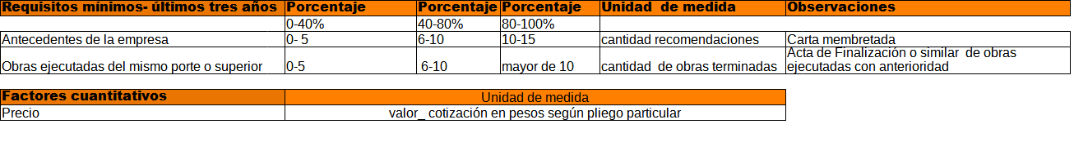
5.2 Documentos necesarios para los oferentes
De acuerdo al Art. 77 del TOCAF, se le exigirá a los oferentes y adjudicatarios, para ofertar y contratar obras, mientras no esté disponible su verificación en forma electrónica, la presentación de los siguientes certificados expedidos por el Registro Nacional de Empresas de Obras Públicas:
A) De inscripción, cuando el monto supere el límite de compra directa que tiene habilitado el organismo y no supere el tope máximo de la licitación abreviada.
B) De inscripción y cuantificación de la capacidad, cuando el monto supere dicho tope.

5.3 Capacidad de los oferentes.
Solo se admitirá la presentación de propuestas por empresas de reconocida capacidad técnica para ejecutar la obra.
Se presentará una relación de las obras similares a la presente, cuya construcción haya tenido a su cargo, en su totalidad o parcialmente. El proponente indicará quien ha sido el contratante.
El proponente deberá indicar e incluir en su propuesta todos los accesorios, instrumentos de control y dispositivos, aunque no habiendo sido mencionados explícitamente en las especificaciones técnicas, sean necesarias para el buen funcionamiento de las instalaciones.

5.4 Documentos necesarios para Certificación de bomberos.
Será por cuenta del contratista la elaboración y entrega de toda la documentación técnica conforme a obra, correctamente certificado en su homologación o tramitación de homologación ante la D.N.B. y formularios F2B firmado por técnico responsable de la instalación o empresa instaladora según corresponda, necesario para que el técnico registrado que lleva adelante la gestión ante la D.N.B, por parte de INUMET, pueda presentar en tiempo y forma la documentación requerida para esta instancia, para la tramitación de la habilitación la Certificación de las Medidas Contra Incendio instaladas.
6. Período de garantía.
6.1 Fiel cumplimiento del contrato
Los adjudicatarios deberán garantizar el fiel cumplimiento del contrato mediante depósito en efectivo o en valores públicos, fianza o aval bancario, o póliza de seguro de fianza, por un valor equivalente al 5% (cinco por ciento) de la adjudicación. Esta garantía se podrá acrecer con una retención de los sucesivos pagos lo que deberá estar establecido en el pliego particular.
El incumplimiento del contrato se sancionará con una multa equivalente al 10% (diez por ciento) de la adjudicación. El acto administrativo o resolución que imponga la multa será título ejecutivo, sin perjuicio del resarcimiento de los eventuales daños y perjuicios que dicho incumplimiento pueda haber causado a la Administración y la comunicación del hecho al Registro Único de Proveedores del Estado.
No se presentarán garantías de mantenimiento de ofertas cuando las mismas sean inferiores al tope de la licitación abreviada, ni garantías de fiel cumplimiento del contrato por aquellas inferiores al 40% (cuarenta por ciento) del tope de la licitación abreviada. Su incumplimiento se sancionará en la forma establecida anteriormente.
Cuando no corresponda retener garantías, las mismas deberán ser devueltas en el menor plazo posible, sea de oficio o a pedido de la parte interesada.
El período de garantía será como mínimo un año a partir de la Recepción Provisoria, igualmente en contratista deberá indicar en caso el período de garantía establecida por cada equipo.
Durante este período el contratista seguirá siendo responsable por vicios o defectos de construcción, calidad de los materiales, de manufactura, etc.
Si en el transcurso del período de garantía una parte cualquiera del suministro tuviera que ser reparada, modificada o sustituida, la D.O. podrá, si así lo juzga, conveniente extender el período de garantía para dicha parte del suministro, hasta un tiempo igual al transcurrido entre la recepción provisoria de la misma y la fecha en que la deficiencia quedara subsanada por el oferente.

7. Recepción definitiva.
Una vez finalizado el Período de Garantía, el contratista de las Instalaciones contra incendio, podrá solicitar la Recepción Definitiva. INUMET labrará acta con esta actuación.

8. Responsabilidades.
Acorde con la normativa vigente del Decreto 184/018, vigente al momento de realizada esta memoria, art. 13- Las empresas registradas serán responsables del suministro, colocación, puesta en funcionamiento y mantenimiento técnico de los distintos componentes indicados en el Proyecto. Estas actividades podrán ser realizadas por una o varias empresas, quedando claramente establecido las responsabilidades de cada una.
Los responsables del suministro deberán indicar en la factura las cantidades, marcas, modelos, número de serie, etc. que permita identificar claramente sus productos.
Los responsables por la colocación y puesta en funcionamiento deberán extender un certificado firmado por responsable de la empresa que acredite la correcta colocación y el buen funcionamiento de los equipos instalados. Todos los trabajos deberán ser realizados por personal debidamente capacitado. Se indicará en la factura y el certificado la cantidad de equipos, ubicación, tipo, marca, modelo, número de serie, etc. de forma de que sean fácilmente identificables.
En caso de estar definido quien efectuara el mantenimiento, los responsables del mantenimiento técnico, indicaran en la factura la cantidad de equipos, ubicación, tipo, marca, modelo número de serie, etc. de forma de que sean fácilmente identificables. Completarán todos los documentos referidos a tal fin (planillas, etc.) y establecerán los
plazos requeridos para efectuar el mantenimiento de cada equipo según requerimientos normativos vigente y necesidades técnicas.
Es obligación del contratista, la prohibición de delegar responsabilidades en subcontratistas o en terceros de forma directa o indirecta. El Riesgo de la obra hasta la entrega provisoria son de su cuenta.
Los oferentes adjudicados, tendrán la responsabilidad de acuerdo a la Ley 19. 726.

9. CARACTERISTICAS TECNICAS DE LOS ELEMENTOS QUE INTEGRAN LAS INSTALACIONES.
Se detallan en cada memoria técnica del proyecto, según requerimientos Normativo y del diseño de la edificación.

10. DATOS A SUMINISTRAR.
Las ofertas serán descartadas técnicamente si no cuentan con una profunda información técnica en catálogos y en la memoria descriptiva de todos los trabajos y elementos que se suministrarán. Como mínimo se deberá adjuntar información y catálogos de:
• Modelo, marca y características técnicas de cada sistema.
• Plazo de entrega.
• Plazo de garantía.
• Forma de pago.

11. PRESENTACION, APERTURA Y VALIDEZ DE LA OFERTA
Las propuestas se recepcionarán en línea a través de la página web de compras estatales www.comprasestatales.gub.uy. La omisión de cualquier requisito esencial será causal para el rechazo posterior de las propuestas por parte del ordenador del gasto.
La presentación de la propuesta implica la aceptación a lo establecido en las bases de este procedimiento.
En los documentos de oferta presentados por el oferente, los textos entre líneas, tachaduras o palabras superpuestas a otras, serán válidos si están salvadas debidamente.
Presentación y Apertura de las Ofertas: en la fecha, hora y lugar indicados en la Convocatoria – Anexo (Aviso – Cronograma de fechas), no siendo de recibo las ofertas que no se presentaran en la hora, fecha, lugar y forma dispuestos precedentemente.
Los oferentes mantendrán la validez de sus ofertas por un plazo de 90 (noventa) días calendario, contados a partir de la fecha de apertura de las propuestas. Vencido dicho período sin que se hubiera producido resolución por parte de INUMET, las ofertas se considerarán vigentes salvo que los interesados manifiesten por escrito su voluntad en contrario.
12. ACLARACIONES Y CONSULTAS
Solo se recibirán solicitudes de aclaraciones por escrito hasta 3 (tres) días hábiles anteriores a la fecha fijada para la apertura de las propuestas en la dirección: compras@inumet.gub.uy. Se dará respuesta a las aclaraciones solicitadas, hasta 48 (cuarenta y ocho) horas antes de la fecha fijada para la apertura de las propuestas, por el correo mencionado. El INUMET por propia iniciativa podrá dar aclaraciones y/o informaciones ampliatorias o introducir modificaciones a estas bases hasta 48 (cuarenta y ocho) horas antes a la fecha fijada para la apertura de las propuestas.

13. Modo de provisión del objeto de la contratación. Plazo de entrega y su cómputo.
13.1 Recepción provisoria.
A los efectos de la entrega y aceptación de cada medida contra incendio instalada: iluminación de emergencia, señalización, extintores, puerta cortafuego, muro con resistencia al fuego, bombas, cañerías, ductos, etc., el contratista deberá efectuar ensayos para verificar las condiciones de funcionamiento de todos los equipos y el cumplimiento-to de las exigencias de la norma establecida para cada sistema según sus requerimientos.
Luego de efectuada la verificación de la correcta instalación, se procederá a verificar la puesta en marcha y el funcionamiento de todos los sistemas (caudales, potencia, niveles de ruido y arranque de la bomba, etc.).
Una vez finalizado y que la calidad de las instalaciones y terminaciones está de acuerdo con lo solicitado y la normativa vigente acorde a cada medida contra incendio instalada.
Se hubiere entregado en forma ordenada toda la información de:
A) Manual de Operación y mantenimiento de los equipos.
B) Marca y modelo de los equipos instalados.
C) Planos definitivos conforme a obra (representación gráfica, de acuerdo con el estado final, de las instalaciones ejecutadas por el contratista) y toda otra información necesaria para la gestión de la habilitación ante Bomberos.
D) Formularios F2B, requeridos según la instalación realizada sobre la responsabilidad de las mismas para su presentación ante la D.N.B.
INUMET labrara acta de la Recepción Provisoria de las obras como constancia de recibida la obra, entregándose al contratista copia.
14. INCUMPLIMIENTOS: MORAS Y MULTAS
El adjudicatario incurrirá en mora de pleno derecho sin necesidad de interpelación judicial o extrajudicial alguna por el sólo vencimiento de los términos o por hacer algo contrario a los estipulado.
La mora del adjudicatario facultará al INUMET a dar por nula la adjudicación, sin perjuicio del cobro de las multas y de los daños y perjuicios que el incumplimiento del adjudicatario le causare. Se aplicarán multas por la entrega fuera de plazos que se acuerden entre las partes para los trabajos contratados.
Los montos correspondientes a las multas, serán descontados de las facturas pendientes de pago. En caso contrario se notificará de las mismas al adjudicatario, otorgándosele plazo para su pago.
El INUMET se reserva el derecho de entablar todas las acciones administrativas, judiciales y/o extrajudiciales tendientes al cobro de las sanciones previstas en este artículo. Se adjuntan los siguientes Anexos:

Anexo 14.A – Formulario Identificación del Oferente
Anexo 14.B – Convocatoria (Aviso – Cronogramas de fechas)

ANEXO 14.A FORMULARIO DE IDENTIFICACIÓN DEL OFERENTE
Compra Directa por Excepción nº 04/2023

Razón Social de la Empresa

Nombre Comercial de la Empresa

R.U.T. (sólo para empresas que deben inscribirse)

DOMICILIO A LOS EFECTOS DEL PRESENTE PROCEDIMIENTO DE COMPRA:
Calle:………………………………………………………Nº....…………………......................
Localidad:…………………………………………………………………………......................
Código Postal:…………………………………………………………………….......................
País:.…………………………………………………………………………………...................
Teléfono:……………………………………………………………………………….................
E- mail:………………………………………………………………………………...................
Declaro estar en condiciones legales de contratar con el Estado:
FIRMA/S:……………………………………………………………………………...................
Aclaración de firmas:…………………………………………………………………................

ANEXO 14.B
AVISO – CRONOGRAMA DE FECHAS:

Compra Directa por Excepción nº 04/2023
“Etapa 3 - Obra para habilitación de bomberos”
El Instituto Uruguayo de Meteorología tiene el agrado de invitar a vuestra empresa, a participar del procedimiento de referencia.
• FECHA DE APERTURA ELECTRÓNICA: 06/11/2023, 12:00 horas.
15. Especificaciones
Para dar claridad a la presente descripción y la necesidad de contar con determinadas especificaciones se anexa al presente las mismas formando parte de este.
16. VISITAs
La visita al INUMET, será obligatoria y se realizará exclusivamente el día lunes 30 de octubre del presente año, a las 10:00 horas.
Los oferentes deberán acreditar la visita correspondiente, la cual tendrán que adjuntar a la oferta, siendo obligatoria y excluyente para la evaluación de las mismas.

ANEXO III
RESPONSABLE POR EL USO: INSTITUTO URUGUAYO DE METEOROLOGIA (INUMET)
DESTINO: ADMINISTRATIVO
GRUPO/CATEGORIA: D
CLASIFICACIÓN: D-1
RIESGO: MEDIO
CARGA DE FUEGO: 700 MJ/m²
DIRECCIÓN: DR. JAVIER BARRIOS AMORÍN 1488 / MONTEVIDEO /URUGUAY

ANEXO III - ELEMENTOS CORTAFUEGOS INSUMOS E INSTALACIÓN

Normativa de Referencia:
Decreto 184/018 _ DNB y Anexo
IT00/2020 Tablas de clasificación de las edificación y medidas protección contra incendio _ DNB
IT01/2020 Requisitos Administrativos _ DNB
IT14/2018 Carga de incendio en las edificaciones y áreas de riesgo_ San Pablo
IT 08/2018 Resistencia al fuego de los elementos de construcción_ San Pablo

OBJETIVO

Las medidas de protección este tipo de edificios y locales especiales, según Decreto vigente, establece:
- Muros Cortafuego (MCF)
- Puertas Cortafuego (PCF)
Implícitas dentro de estas mencionadas medidas encontramos:
Pases en MCF
Estas medidas consisten en preservar durante determinado tiempo la integridad estructural de la edificación, compatible con la magnitud del incendio que pueda generarse. Teniendo como cometido:

A) evitar o minimizar daños al propio predio, a edificaciones adyacentes, a la infraestructura pública y al medio ambiente
B) posibilitar la salida de los ocupantes de la edificación en condiciones de seguridad C) garantizar condiciones razonables para el empleo de los servicios de emergencia

ANÁLISIS

Determinadas salas dentro de la Edificación deben ser compartimentadas debido al riesgo que implican con respecto a otros locales linderos en el NIVEL DEL SUBSUELO.
En este caso la Sala de Grupo Generador y medidores de UTE, actualmente no se encuentran compartimentadas de la futura Sala de Reserva de incendio y Bomba de incendio.
Por lo que la presente Memoria refiere a la compartimentación de dicha sala de Grupo Generador y sala de medidores de UTE, según la ubicación en planos de un muro de resistencia al fuego de RF120 min y una puerta cortafuego de resistencia al fuego de RF90 min.

MURO CORTAFUEGO (MCF)

RESERVA DE INCENDIO
El IT05 de Sist. de Tomas de Agua y BIE solicita, en su Anexo B (Obligatorio) – Reserva de Incendio,
B.1.3 El depósito debe ser construido en material que garantice la resistencia al fuego y la resistencia mecánica, siempre que esté situado dentro del escenario de incendio. Podrán ser utilizados depósitos pre-fabricados de materiales no resistentes al fuego siempre que se encuentren enterrados, separados del escenario de incendio lo suficiente para garantizar su estabilidad estructural durante 2 horas o protegidos estructuralmente con muros (RF120).
También es permitido el depósito cuya estructura esté encapsulada o protegida por forro resistente al fuego (RF120)
En este edificio la reserva de incendio será realizada con tanques de Hormigón armado o mampostería según se solicita en el documento “Especificaciones Técnicas Incendio INUMET” según detalles que provee el contratista.
Por lo que cumple con dicha exigencia. Sin embargo linda con el local que contiene el Grupo Generador y la sala de Medidores de UTE. Por lo que se requiere compartimentar esta vinculación con un muro cortafuego de RF 120min, según ubicación y dimensiones indicadas en planos.

TIPOS DE MUROS
La resistencia que se busca en estos muros es de 120 min.
A continuación presento varias tablas de resistencia al fuego de muros de mampostería el INTI (Instituto Nacional de Tecnología Industrial - Argentina) , y de tabiques liviano de Yeso con doble placa roja.
Con esta medida se evita la propagación de la llama entre locales linderos, o hacia la caja de escalera segura, único medio de evacuación vertical del edificio.
El mismo como una barrera acústica deberá ir de losa a losa, atravesando pisos técnicos y cielorrasos, para que la compartimentación sea total.
Ver detalles en planos.

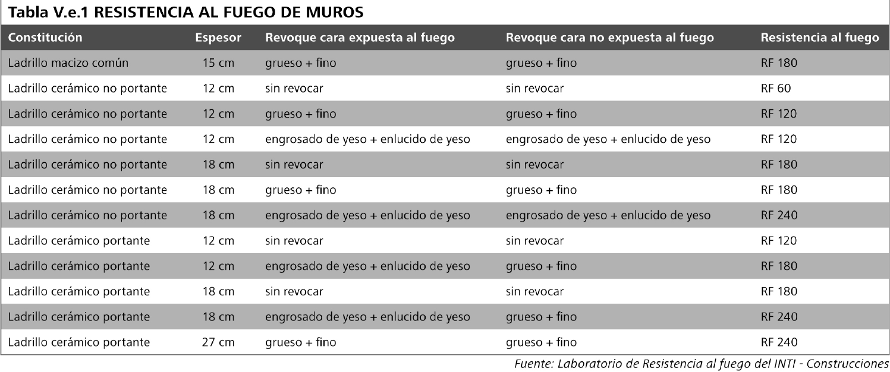

PUERTAS CORTA-FUEGO (PCF)

FIG. SENTIDO DE APERTURA DE 1 Y 2 HOJAS.

A continuación, se enumeran las diferentes puertas cortafuego con las que contará la Edificación.

PUERTA DE INGRESO A SALA DE MEDIDORES DE UTE.
Se aislará de la caja de escalera de acceso a este local, en el edificio con puertas corta-fuego, la cual deberá ofrecer resistencia durante noventa minutos a la acción del fuego (RF 90min) o superior.
CANTIDAD: 1

CARACTERÍSTICAS I DIMENSIONES
No entorpecerá u obstaculizará la circulación de personas por la escalera. A tal efecto, se establecerá un pasaje de libre circulación de 60cm de ancho en el descanso de la caja de escalera como mínimo, aun estando abierta la puerta.
La longitud mínima del vano libre debe ser de 0,8 metros. (Según IT 2 de Uruguay)

Contarán con cierre automático, abrirán en el sentido de la evacuación (en nivel de acceso abren hacia el Hall, en palieres abren hacia la caja de escalera, en azotea abre hacia la azotea), y no podrán tener trabas, pasadores y otros obstáculos que impidan su rápida apertura.

Estas puertas deberán de permanecer siempre cerradas para garantizar la compartimentación y seguridad de la caja de escalera única medio seguro de evacuación de la edificación.
Deberá verse los planos para determinar sentido de apertura de la hoja, cantidad de hojas y dimensiones

Los cerramientos cortafuego deben cerrarse automáticamente una vez instalados y estar equipados con los herrajes adecuados para la aplicación correspondiente.

MATERIALIDAD
Las puertas de noventa minutos de resistencia a la acción de fuego, serán ciegas, construidas con Hoja de 63mm. de espesor realizada en acero galvanizado de 0,7mm. tipo skinpass, rellena de lana de roca: densidad 180 Kg/m3.
No llevan vidrio, ni mirilla, ni vidrio.
En cualquier caso, podrán aceptarse puertas de otras características siempre y cuando estén debidamente certificadas por la D.N.B..

HERRAJES
El único tipo de puerta admitida es aquella con BISAGRAS DE EJE VERTICAL con único sentido de abertura. (Según IT 2 de Uruguay)
Para el cierre de la puerta automático se utilizara BRAZO HIDRÁULICO u otro mecanismo aprobado por la DNB. (Según IT 2 de Uruguay) Se acepta BISAGRA DIN con AUTOCIERRE.
CANTIDAD: para 1 puerta

Todas las puertas llevaran: el mecanismo de apertura de MANILLA CORTAFUEGO conforme a las normas establecidas, y acorde al tipo y modelo de puerta utilizado.
CANTIDAD: 1 par. Sin bocallaves. CONSULTAR D.O.

La PCF NO llevarán en este caso barra antipánico en PLANTA BAJA.
CANTIDAD: 0

La PCF deberá contar con barra antipánico solo si se indica en planos o memorias, se ubicará del lado que llega la evacuación.
La barra antipánico irá colocada a una altura entre 75 y 112 cm sobre el nivel de piso terminado del local donde se abre.
Las cerraduras serán en aquellas puertas que no tienen barra antipánico, CERRADURA CORTAFUEGO ESTANDAR.
CANTIDAD: 1
Estas cerraduras NO SON APTAS PARA PORTERO ELÉCTRICO.

Las cerraduras serán en aquellas puertas con barra antipánico, CERRADURA CORTAFUEGO PARA BARRA ANTIPANICO.
Estas cerraduras NO SON APTAS PARA PORTERO ELÉCTRICO.
CANTIDAD: 0
Los herrajes y pueden ser instalados en el establecimiento del fabricante o pueden ser ensamblados en el sitio de trabajo. En todos los casos, la instalación se va a hacer de acuerdo con lo establecido en NFPA 80, en NFPA 105 y en las instrucciones de instalación del fabricante.
Los RELLENOS ENTRE EL MARCO Y LA PARED deben realizarse de acuerdo a las prescripciones para la instalación de los marcos y tipos de muro correspondientes.
Certificaciones de protección contra el fuego - Las puertas cortafuego incluyen una certificación de 4, 3, 1-1/2, 1 y ¾ horas, o 30 o 20 minutos, que indica la duración de la exposición al fuego.

Las puertas corta-fuego deberá estar homologada por la Dirección Nacional de Bomberos y contar en su canto con los sellos acordes a la normativa UNIT y normas internaciones (similar a la imagen adjunta), especificando entre otras cosas su RF y otras características.

Las puertas van etiquetadas y matriculadas individualmente, para conseguir una trazabilidad completa del producto durante su fabricación, expedición y recepción en obra. NO PUEDE PINTARSE, TAPARSE O DAÑARSE DICHA ETIQUETA-MATRICULA.

Instrucciones de instalación – Se prevé que la instalación de puertas cortafuego cumpla con las instrucciones de instalación suministradas por el fabricante.

PASES EN MUROS CORTAFUEGO (MCF)
Todo pase (cañerías, bandejas de eléctrica, etc.) en muro resistente al fuego RF120 min., indicado en planos, deberá ser sellado con material intumescente.
No se permite ver oquedades a través del muro, pues el mismo debilita la resistencia al fuego del conjunto.

En planos se indican detalles según el tipo de pase.
A continuación, se detalla el procedimiento para el sellado de los pases, colocando como ejemplo productos de la marca METACAULK que comercializa Vitrilan en este caso, y que sirven a modo de ejemplo (homologada en su momento por la DNB).
- RELLENAR EL HUECO dentro del muro, si la oquedad es muy grande previo a colocar el material intumescente, con relleno de espuma o manta de lana de roca 25mm densidad 64kg/m3 a sellar con material intumescente.

- APLICAR el sellador intumescente, entre el pase y el muro, de ambas caras del muro.

3. ENVOLVER el caño con cinta cortafuego
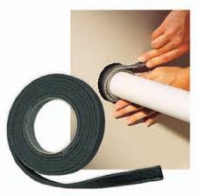

DESCRIPCIÓN DE LAS OBRAS
La empresa que suministre las puertas cortafuego se encargará del correcto montaje según el tipo de muro sobre el que se coloque garantizando la hermeticidad del conjunto.

REQUISITOS DE LA INSTALACION
Los cerramientos cortafuego deben instalarse según la homologación y las instrucciones para la instalación.
Los productos suministrados cumplen las exigencias para obtener la homologación.
Solamente deben realizarse modificaciones que cumplan los requisitos correspondientes.
Los cerramientos cortafuego deben cerrarse automáticamente una vez instalados y estar equipados con los herrajes adecuados para la aplicación correspondiente.

Solamente personas competentes deben recambiar los acristalamientos cortafuego en caso de tenerlo.
No está autorizado el uso de bisagras de muelle en los cerramientos cortafuego cuando se instalan en paredes de hormigón poroso o en paredes prefabricadas de materiales de yeso.

Herrajes, juegos de manillas, cerraduras, elementos de cierre deben utilizarse solamente si se dispone de certificados de aptitud – certificado de inspección de obras – y se respetan las prescripciones para la instalación.

Solamente deben emplearse tacos que disponen de la homologación por la inspección de obras o que han pasado el examen contra incendios, teniéndose en cuenta la base de anclaje y las distancias del borde.

Los rellenos entre el marco y la pared deben realizarse de acuerdo a las prescripciones para la instalación de los marcos y tipos de muro correspondientes.

La puerta debe encontrarse fijamente unida a los elementos anexos, de manera que los medios de anclaje puedan absorber a largo plazo las fuerzas producidas por el cierre automático del cerramiento cortafuego, así como la fuerza producida por las deformaciones causadas por un incendio. Estas fuerzas tampoco deberán poner en peligro la estabilidad de los elementos anexos (pared, techo y suelo).

Durante todo el procedimiento del montaje debe proteger la hoja de la puerta contra la caída.

DOCUMENTOS A PRESENTAR
Etiqueta de cumplimiento de normas internacionales respectivas que cumpla, en la hoja de la puerta.
Etiquetas o estampa de cumplimiento de normas internacionales respectivas que cumpla el sistema de herrajes y cierres que garanticen su capacidad cortafuego en el conjunto y no solamente en una de sus partes.
Certificado de homologación por parte de la D.N.B.

CONDICIONES DE RECEPCIÓN
La DO entenderá que los productos especificados en la presente memoria estarán en condiciones de ser recibidos cuando se verifiquen los siguientes hechos:
1.- Que coincidan con los detalles del pedido.
2.- Que estén en adecuado estado de conservación y transporte.
3.- Que haya sido coordinada la presencia In situ de quien sea el responsable de recibirlas.
4.- Que sean entregadas en conjunto con las mismas las partes complementarias.

En todos los casos la DO podrá establecer condiciones complementarias de recepción siempre que se ajusten a lo establecido en las descripciones establecidas en la presente memoria.

CONDICIONES DE RECHAZO
La DO entenderá que los productos especificados en la presente memoria serán rechazados cuando se verifiquen los siguientes hechos:

A) Cuando no se puedan verificar las condiciones de validez de las cargas de los certificados de aprobación que correspondan con las reglamentaciones vigentes y que se solicitan en la presente memoria
B) Cuando se verifiquen golpes, rayones, o daños de cualquier tipo, ya sea a la puerta, el marco o los errajes.
C) Cuando se verifique que los soportes y/o sujeciones cuando corresponda, no coinciden con lo especificado.
D) Cuando los errajes no funcionen de forma correcta permitiendo el cierre automático de la puerta y correcta apertura.

En todos los casos la DO podrá establecer condiciones complementarias de recepción siempre que se ajusten a lo establecido en las descripciones establecidas en la presente memoria.

CONSIDERACIONES GENERALES
El propietario es responsable del perfecto estado del cerramiento cortafuego.
No se permite la aplicación de cerraduras con función de bloqueo, cerraduras adicionales y elementos de bloqueo.

OTRAS OBRAS
Las otras obras requeridas en la presente edificación, no referidas a las Puertas Cortafuego, se responsabilidad del contratista de la obra la compra de esos insumos debidamente HOMOLOGADOS por la DNB, y aplicados según el caso y guardando la documentación que corrobora su compra para su presentación ante la gestión de la DNB y que refiere a:
- Muros Cortafuego (MCF)
- Pases en MCF

ANEXO IV
RESPONSABLE POR EL USO: INSTITUTO URUGUAYO DE METEOROLOGIA (INUMET)
DESTINO: ADMINISTRATIVO
GRUPO/CATEGORIA: D
CLASIFICACIÓN: D-1
RIESGO: MEDIO
CARGA DE FUEGO: 700 MJ/m²
DIRECCIÓN: DR. JAVIER BARRIOS AMORÍN 1488 / MONTEVIDEO /URUGUAY

ANEXO IV - EXTINTORES

Decreto 184/018 _ DNB
IT01/2020 Requisitos Administrativos _ DNB
IT03/2010 Terminología de Incendio_ DNB
IT04/2020 Extintores de Incendio_ DNB

OBJETIVO
Esta Memoria Técnica establece criterios para protección contra incendio en edificaciones y áreas de riesgo por medio de extintores de incendio (portátiles o sobre ruedas), atendiendo a lo previsto en el Decreto vigente.
Como la edificación en su conjunto ya tiene un parking de extintores existente, se solicita por intermedio del presente:
- Realizar mantenimiento y/o recarga de todo el parking de extintores existentes
- Suministro e instalación de nuevos extintores únicamente para la planta de subsuelo

CARACTERISTICAS

Ssegún Decreto 184/018, en el sector de Protección Activa de edificios de esta categoría establece colocar:
- Extintor de polvo químico ABC de 8kg en estacionamiento con su respectivo balde con tapa con arena cada extintor.
Cantidad DEFINIDA EN PLANOS

- Extintor de CO2 de 3.5kg en sala de medidores.
Cantidad DEFINIDA EN PLANOS

- Sistema de fijación a pared _ gancho:
Cantidad DEFINIDA EN PLANOS

La colocación del extintor podrá ser colgada en pared de la siguiente forma.

A continuación, cantidad y tipo de EXTINTORES EXISTENTES a realizar recarga y/o mantenimiento.

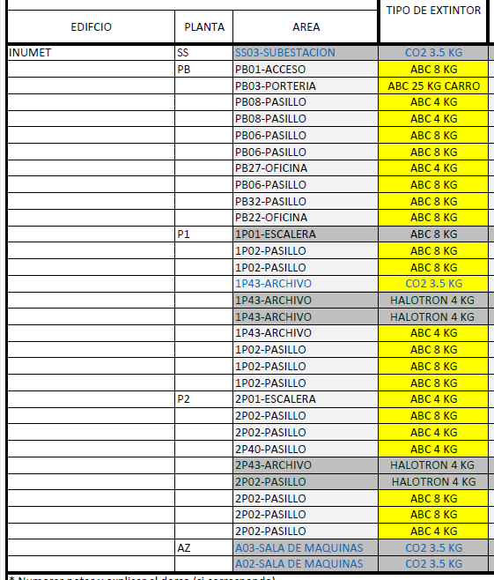
A continuación, cantidad definidas en planos de NUEVOS EXTINTORES en el Nivel de SUBSUELO.
Se toma como referencia el punto 5.1.1 del IT04 la distancia máxima a ser recorrida por una persona en cualquier punto del área protegida hasta la unidad extintora más próxima, no deberá ser superior a lo establecido en la siguiente tabla: 15m
Teniendo en cuenta que la carga de fuego del edificio establecida en otra memoria tenica, es de 700 Mj/m2 y que el IT00 Tabla II fija este tipo de carga como Riesgo Medio.

INSTALACIÓN

Debe ser instalado, por lo menos, un extintor de incendio a no más de 5 metros de la entrada principal de la edificación y de las escaleras en los demás pisos.

Cuando los extintores fueren instalados en paredes o divisorias, la altura de fijación de su soporte se establecerá de forma tal que la parte inferior del extintor permanezca a una distancia de 1 metro del piso acabado.

Los extintores no deben ser instalados en escaleras.
Deben estar desobstruidos y debidamente señalizados.
Se permitirá la instalación de extintores sobre el piso acabado, siempre que permanezcan, apoyados en soportes apropiados, con altura recomendada entre 0,10 y 0,20 metros del piso.

Es permitida la instalación de un solo extintor de incendios de Polvo ABC en edificaciones, pisos, entrepisos, sub suelos, etc. con área menor a 50 m², siempre que se cumpla con las distancias máximas establecidas.

Los extintores de incendio deben ser adecuados a clase de incendio predominante dentro del área de riesgo a ser protegida, de forma que sean intercalados en la proporción de dos extintores para el riesgo predominante y uno para la protección del riesgo secundario.

Independiente de la protección general de la edificación o riesgo, en locales de riesgos especiales deben ser instalados extintores de incendio, tales como:
• Sala de fuerza eléctrica;
• Sala de máquinas;
• Transformadores;
• Áreas destinadas al almacenamiento y/o manipulación de gases o líquidos combustibles o inflamables.
• Sala de medidores (energía eléctrica y/o gas).
• Otros que necesitan de protección adecuada.

USOS Y TIPO DE EXTINTORES
Extintor de agua
El agua es el elemento más usado para la prevención y para la extinción de incendios, es un agente físico que actúa principalmente por enfriamiento y por sofocación al impedir el contacto del combustible con el oxígeno, este elemento no daña a las personas ni contamina al medio ambiente. Es recomendable usarlos para fuegos tipo A. También es importante saber que el agua es conductora de electricidad, por lo cual sería peligroso usar este tipo de extintor en incendios que hayan sido originados por electricidad.
Extintor de dióxido de carbono (CO2)
Este gas al momento de ser descargado es expandido bruscamente y al entrar en contacto con el combustible lo enfría. El CO2 es un gas que no tiene reacciones químicas con otras sustancias y es un gas no combustible, por lo cual es apto para atacar diversos tipos de incendios. Este extintor es apropiado para fuegos tipo C.

Extintor de polvo químico seco (PQS ó ABC)
Los químicos que principalmente se emplean en la elaboración de polvos secos son: bicarbonato sódico, bicarbonato potásico, cloruro potásico, bicarbonato de urea-potasio y fosfato monoamónico. Extintor para combatir fuegos tipo A, B y C. El principal uso de los extintores de PQS es para extinguir incendios
originados por combustibles líquidos. Alguna de las principales propiedades de estos extintores es que no son conductores de electricidad, es por eso que también son recomendados para usarse en incendios originados por electricidad.

Extintor de espuma
Los extintores de espuma son de uso seguro, no contaminan al medio ambiente ya que no daña a las personas ni a la fauna. Este extintor es apropiado para combatir fuegos tipo A y B. Éste actúa por enfriamiento y sofocación ya que genera una capa acuosa que desplaza el aire, enfría e impide el escape de vapor.

Extintor de Halotrón
Es un agente limpio que no deja residuos y que no son conductores de electricidad. Es adecuado para fuegos tipo A, B y C.
Para usar los extintores es necesario saber el lugar en el que se encuentran, identificar el tipo de fuego que es. Los extintores son pesados es por eso que se recomienda que practicar levantándolo para cada persona calcule el peso del extintor.
DESPUÉS DE HABER UTILIZADO LOS EXTINTORES ES IMPORTANTE QUE SEAN ENTREGADOS A LOS RESPONSABLES EN LAS EMPRESAS PARA QUE ESTOS SEAN RECARGADOS Y COLOCARLOS EN SU LUGAR.
Según el extintor puedes apagar el tipo de fuego indicado en esta planilla.
- extintor de polvo ABC apaga fuego tipo A, B Y C _ recomendado todo tipo de locales
- extintor de CO2 BC apaga tipo de fuego C _ recomendado sala de tableros
- extintor de HALOTRON 1 ó HCFC 123, tipo de fuego tipo A y B. Recomendado en sala de racks, bibliotecas (obras de valor inestimable)
- extintor de potasio 2AK apaga tipo de fuego Recomendado en cocinas
Para una mejor comprensión de los tipos de fuego se presenta la siguiente tabla:

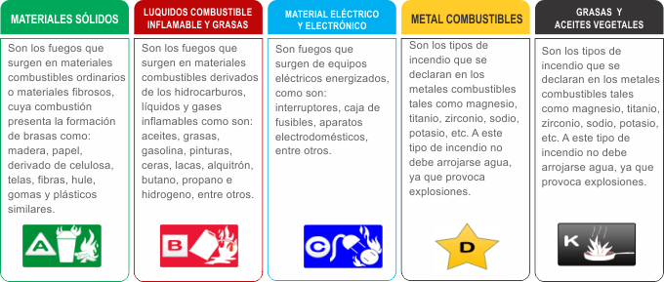

ALCANCE DEL SUMINISTRO
DESCRIPCIÓN DE LAS OBRAS
Trabajos incluidos.
En forma general la presente sección se refiere a los siguientes elementos que están ubicados en los planos de referencia en la presente memoria técnica: Extintores DE POLVO ABC

DOCUMENTOS A PRESENTAR POR PARTE DE LA EMPRESA QUE SUMINISTRE E INSTALE
Etiqueta de cumplimiento de normas UNIT respectivas que figure:
A) Fecha de llenado.
B) Fecha de testeo.
C) Nombre del Fabricante.
D) Características del extintor.
E) Sello de aprobación

Factura por los extintores entregados, con la enumeración de las matrículas de los mismos, RUT y Razón Social de la edificación en estudio, dirección en donde se colocarán los extintores.

CONDICIONES DE RECEPCIÓN:
La DO entenderá que los productos especificados en la presente memoria estarán en condiciones de ser recibidos cuando se verifiquen los siguientes hechos:
A) Que coincidan con los detalles del pedido.
B) Que estén en adecuado estado de conservación y transporte.
C) Que haya sido coordinada la presencia In situ de quien sea el responsable de recibirlas.
D) Que sean entregadas en conjunto con las mismas las partes complementarias.

En todos los casos la DO podrá establecer condiciones complementarias de recepción siempre que se ajusten a lo establecido en las descripciones establecidas en la presente memoria.

CONDICIONES DE RECHAZO
La DO entenderá que los productos especificados en la presente memoria serán rechazados cuando se verifiquen los siguientes hechos:

A) Cuando no se puedan verificar las condiciones de validez de las cargas o los certificados de aprobación no se correspondan con las reglamentaciones vigentes.
B) Cuando se verifiquen golpes, rayones, o daños de cualquier tipo.
C) Cuando se verifique que los soportes y/o sujeciones cuando corresponda, no coinciden con lo especificado.

En todos los casos la DO podrá establecer condiciones complementarias de recepción siempre que se ajusten a lo establecido en las descripciones establecidas en la presente memoria.

CARACTERISTICAS GENERALES:
La posición será la reflejada por la D.O. indicada en planos
Se situará cerca de los accesos a la zona protegida y será visible y accesible.
Altura de fijación será la indicada más arriba.
Tolerancias de instalación:
- Posición: ± 50 mm
- Horizontalidad y aplomado: ± 3 mm
COLOCADO CON SOPORTE EN LA PARED
El soporte quedará fijado sólidamente, plano y aplomado sobre el paramento.
Los soportes serán construidos en acero de características inoxidables, pudiendo ser de acero galvanizado, de acero inoxidable o equivalente en acero tratado con sistema de pintura equivalente a los anteriores y con tratamientos adecuados a su grado de protección ante la corrosión, con sección adecuada a la carga que deban soportar, y a la excentricidad de la misma.

ENSAYO HIDROSTÀTICO DE EXTINTORES
Se trata del ensayo hidrostático de los extintores existentes a recargar y de todos los accesorios que esto requiera, de acuerdo a las normas de la DNB
Mientras se realicen los ensayos, no podrá quedar el Servicio desprovisto de equipamiento contra incendio, por lo cual se deberá tener en cuenta que:

- O bien la sustitución de los mismos en carácter definitivo
- O bien el préstamo del equipamiento

CARACTERÍSTICAS GENERALES
Extintores en general serán de color rojo bermellón.
Los extintores deberán estar homologados por la DNB
Solo podrán retirarse equipos del servicio si previamente es sustituido por otro de iguales características al indicado por la DNB, mientras se realicen las recargas y los ensayos correspondientes.

ANEXO V:
RESPONSABLE POR EL USO: INSTITUTO URUGUAYO DE METEOROLOGÍA (INUMET)
DESTINO: ADMINISTRATIVO
GRUPO/CATEGORÍA: D
CLASIFICACIÓN: D-1
RIESGO: MEDIO
CARGA DE FUEGO: 700 MJ/m²
DIRECCIÓN: DR. JAVIER BARRIOS AMORÍN 1488 / MONTEVIDEO /URUGUAY

ANEXO V_BOCAS DE INCENDIO_R1

Normativa de Referencia:
Decreto 184/018 _ DNB y Anexo
IT00/2018 Tablas de clasificación de las edificación y medidas protección contra incendio _ DNB
IT01/2018 Requisitos Administrativos _ DNB
IT 05/2017 Sistemas de Tomas de Agua y Bocas de Incendio _ DNB

Resumen
Las medidas de protección de edificios Categoría D-1, según Decreto 184/018, e IT05 vigente a la fecha de ingresado el presente expediente establece:
- protección estructural y
- protección activa
Dentro de las medidas de Protección activa encontramos los siguientes ítems. a suministrar e instalar.
Datos del Proyecto considerados según Decreto 184/018:
- Área a construir: 3.678 m2
- Área de riesgo: 0 m2
- Área total: 3.678 m2
- Altura (definida en Art. 3.1 Dec. 184/018): 6,75 m
- Niveles: 3
- Subsuelo: 1

Bocas de Incendio
Acorde con el IT05/2017 vigente para este tipo de edificación se define:

12
12

B.I.E. TIPO3
Se instalarán de 45mm (cuarenta y cinco milímetros) de diámetro en las inmediaciones del nivel de acceso al edificio una por cada torre, y en estacionamientos.
Cantidad que se colocarán: DEFINIDA EN PLANILLA MAS ARRIBA EN ESTE DOC.

Las B.I.E. de 45mm tendrán puntero de 45mm multipropósito, q=200 lt/min. _ Presión manométrica=4 bar
Manguera de incendio plegable de 25m cada tramo, cuenta con 2 tramos cada nicho, largo total 50m.
Nicho de 70x70x20 cm o lo que se encuentre en el mercado y esté homologado por la D.N.B.
Válvula globo y uniones de encastre rápido tipo storz

EL ESTADO DE LAS INSTALACIONES EXISTENTES, SE DEBERÁ RETIRARSE, REMPLAZARSE Y ADAPTARSE AL DISEÑO ESTABLECIDO POR EL ING. HIDRÁULICO. MEMORIA ADJUNTA.

BOCA DE INCENDIO EXTERIOR (BIEX)
No es requisito. No se instala.

RESERVA DE INCENDIO
La reserva de incendio ubicada SUBSUELO, a realizarse según indicaciones del ing. hidráulico con material que garantice la RF 120 MIN. deberá tener una reserva de agua exclusiva para incendio siempre, para treinta minutos en relación con el caudal de la moto bomba o electro bomba, garantizando 4kg/cm2.
Los tanques sobre suelo deben contar con dispositivo anti vórtice calculada según el proyectista indicado en planos del ing. Hidráulico, pero no menor a 2D, siendo D el diámetro exterior de la tubería de succión. El codo de conexión con el dispositivo deberá ser del tipo codo largo. La capacidad útil del tanque se medirá desde el plano del dispositivo hasta el pelo de agua.
La capacidad de reserva de incendio solicitada por norma será como mínimo de 18.000 lt

BOMBA
DETALLADA EN INFORME DE ING. HIDRÁULICO.

ALIMENTACIÓN DESDE LA RED DE UTE SIN GENERADOR DE RESPALDO.
El Edificio contará con una entrada desde la red de UTE en Media o Baja Tensión pero sin Generador de Respaldo que lo abastezca si bien cuentan con uno, no es apto para respaldar la parte de incendio. La alimentación de los Sistemas de Combate de Incendio se deberá tomar aguas arriba del interruptor General del Tablero General de Baja Tensión y siempre aguas abajo del interruptor de control de potencia (ICP) propiedad de UTE.
El Control del Sistema de Combate de Incendio al recibir un evento de incendio, dará la orden de apertura al Interruptor General y, luego de un tiempo prefijado, dará inicio al arranque de los equipos de Combate de Incendio (bombas, presurizadores de escaleras, etc.).
El sistema dispondrá de un modo manual irracionable mediante una llave de seguridad, en el cual se podrá probar el sistema sin provocar la apertura del Interruptor General.
Este modo de funcionamiento manual será reportado al Panel de Alarma hasta tanto se vuelva al modo automático.
Se podrá prever un tiempo de aviso programable que permita, mediante la llave de seguridad, inhibir manualmente la apertura del Interruptor General.

IMPORTANTE A TENER EN CUENTA
- Se dejó la previsión de la bomba de incendio para 230V ya que el proveedor VIMAR indicó en su momento que tienen para ambas tensiones, según el tipo de bomba requerido.

NICHOS DE INCENDIO:
Aspectos Constructivos
- La caja puede ser construida de albañilería, en materiales metálicos, en fibra o vidrio laminado, o de otro material a criterio del proyectista, atendiendo los demás criterios especificados, pudiendo ser pintadas de cualquier color, señalizados de acuerdo al IT-10 Señalización de Incendio.
- Pueden tener puertas confeccionadas en material transparente con protección UV.
- Debe tener apoyo o fijación propia, independiente de la tubería que abastece a la BIE
- Las cajas deben tener dimensiones suficientes para acondicionar, con facilidad, las mangueras y respectivos accesorios, permitiendo un acceso rápido para la utilización de todo el equipamiento en caso de incendio.

Instalación y Uso
La válvula de la BIE así como la botonera de accionamiento de la bomba de incendio pueden ser instaladas dentro de la caja mientras que no impidan la maniobra de sus componentes.
- La caja de la BIE interna no debe ser instalada a más de 5m de la puerta de acceso del área a ser protegida. La válvula angular debe ser instalada en ese intervalo, entre la puerta y la caja, debiendo estar en un lugar visible y de fácil acceso. Debe adoptarse un espacio suficiente para la maniobra de la válvula angular y la conexión Storz de las mangueras.
- La puerta de la caja debe estar situada en su cara más ancha
- La puerta puede ser lacrada para prevenir la abertura indebida, mientras que el lacre sea de fácil rotura manual o exista posibilidad de alerta por monitoreo electrónico.
- Para las áreas destinadas a garajes, fabricación, depósitos y locales utilizados para movimiento de mercaderías, las cajas o nichos de las BIE internas deben ser señalizadas en el piso con un cuadrado de 1m de lado, con grosor de línea de 15cm, pintada de color amarillo foto luminiscente y, un cuadrado interno de 70cm en color rojo.
- Las cajas de las BIE internas deben ser colocadas de tal forma que se evite, en caso de siniestros, quedar bloqueadas por el fuego.
- Las cajas o nichos de incendio no deben ser instalados cortando el paso en accesos de entrada y salida de peatones, garajes, estacionamientos, rampas, escaleras y sus descansos.

Serán de material incombustible de:
- 70x70x20cm en las bocas de incendio de 45mm y largo 25m cada manguera, acoplada dos tramos, llegando a 50m

Puede ser instalada la válvula en el interior del nicho, debiendo su manipulación y mantenimiento estar garantizados.
Las mangueras de incendio, la toma de agua y el tablero de activación de la bomba de incendio pueden ser instaladas dentro del citado nicho, siempre que no impidan la maniobra o la sustitución de cualquier pieza vinculada al mismo.

La manguera se colocará en zig-zag, con todas las conexiones echas, pronta para ser usada en caso de precisarla, ídem fig 2 y 3.

Cañería y conexiones
Las tuberías aéreas de acero y cobre se seleccionarán para una presión mínima de trabajo de 20,7 bar y serán fabricadas bajo normas ASTM A 795, ASTM A 53 o ASTM A 135. Las tuberías de cobre serán de espesores K, L o M y fabricadas bajo normas ASTM B 75 o B 88.
Las cañerías del sistema, cuando estén expuestas o que sean visibles a través de puertas de inspección aún dentro de ductos horizontales o verticales, deben ser de color rojo (UNIT38). Si por razones estéticas particulares estuvieran pintadas de otro color, deberán estar perfectamente identificadas en todos los cambios de dirección en ambos lados y en los tramos rectos de tubería a no más de 5 m de distancia, con una franja anillada pintada de color rojo de 3 cm de ancho.
Las cañerías destinadas a la alimentación de las Tomas de Agua y Bocas de Incendios, no pueden pasar por los ductos de ascensores, ductos de subida de gas combustible u otros cuya falla pueda dañar la línea de incendio. Para el caso de ductos de ventilación se instalarán únicamente cañerías de hierro galvanizado.
Todo material utilizado debe ser capaz de resistir el efecto del calor y esfuerzos mecánicos, manteniendo su funcionamiento normal, en su condición de instalación.
El medio de conexión entre los tubos, sus conexiones y accesorios diversos, debe garantizar la estanqueidad y la estabilidad mecánica de la junta y no deben sufrir compromiso de desempeño, si estuviere expuesto al fuego.
La cañería debe ser fijada en los elementos estructurales de la edificación por medio de soportes metálicos y rígidos, de modo que cada punto de fijación resista el peso del tubo lleno de agua más la carga de 100 kg en el punto de soporte.
Los tubos y conexiones plásticas (PEAD, PVC, PPR, etc.), deben ser utilizados enterrados a la profundidad correspondiente, por debajo del nivel de piso terminado y satisfaciendo todos los requisitos de resistencia a la presión interna y esfuerzos mecánicos necesarios para el correcto funcionamiento de la instalación asegurando que no sufra daño mecánico.
Encastre
Se utilizarán uniones Storz de 45mm o 25mm de diámetro según corresponda.

Mangueras
Estarán construidas con material sintético con engomado interior. Tendrán una extensión de 25m cada pieza y un diámetro de 45mm de tela y/o 25mm semirrígida según corresponda. Se colocarán las mismas plegadas en forma de zig-zag o enrolladas en el carrete axial respectivamente, conectadas entre sí, a la válvula de la boca y al puntero dentro del nicho o caja.

Punteros
Serán de chorro directo y del tipo multi propósito acorde a lo indicado más arriba para cada tipo.
Deben ser construidos en latón C-37700, C-46400 y C-48500 según ASMT B 283 para materiales forjados o C- 83600, C-83800, C-84800 y C-86400 según
ASMT B 584, para materiales fundidos, o bronce ASMT B 62, para materiales fundidos. Otros materiales podrán ser utilizados siempre y cuando sea comprobada su adecuación técnica por parte de la Dirección Nacional de Bomberos.
Los componentes de sellado deben ser en goma, conforme ASMT D 2000 o bien pueden ser utilizados otros materiales que cumplan dicho objetivo, previa aprobación de la Dirección Nacional de Bomberos.
El alcance del chorro de agua para el puntero multipropósito, producido por cualquier sistema adoptado conforme la Tabla 3, no debe ser inferior a 10 metros, medido desde la salida del puntero hasta tocar el suelo, ubicando el puntero de forma horizontal a 1 m de altura del suelo y en posición de chorro compacto o pleno.
Los punteros son dispositivos hidráulicos para lanzamiento de agua a través de mangueras de incendio, siendo regulables, posibilitando la emisión de chorro pleno o niebla.
El accionado del puntero regulable, de palanca o de collar, debe permitir la modulación de la conformación del chorro, así como el cerrado total del flujo.

Color
Las cañerías cuando estén expuestas, que pasen por ductos verticales u horizontales y que sean visibles a través de la puerta de inspección y cuyo material será entonces de HG, serán pintadas con dos manos de fondo anti óxido y dos (2) capas de esmalte sintético color rojo.
Los nichos de incendio serán pintados de color rojo.

Si por razones estéticas particulares estuvieran pintadas de otro color, deberán estar perfectamente identificadas en todos los cambios de dirección en ambos lados y en los tramos rectos de tubería a no más de 5 m de distancia, con una franja anillada pintada de color rojo de 3 cm de ancho. VERIFICAR CON LA D.O. EL COLOR DE LA CAÑERIA QUE QUEDA VISTA.

Presión
La presurización a efectuar mediante moto bomba o electro bomba, deberá garantizar una presión de 4kg/cm2 en el sector más desfavorable del edificio.

Válvulas de apertura de Tomas de agua y Bocas de Incendio
Las válvulas de las tomas de agua deben ser del tipo angulares “Globo” de diámetro no inferior a 2 ½ “ (65 mm.).
Las válvulas para sistemas de bocas de incendio, deben ser del tipo “Globo”, permitiendo un pasaje pleno de un diámetro mínimo de 1” (25 mm).
Válvulas
Es recomendada la instalación de válvulas de corte o bloqueo adecuadamente posicionadas, con objetivo de proporcionar mantenimiento en partes de la cañería sin la desactivación de todo el sistema.
Las válvulas que comprometen el abastecimiento de agua a cualquier punto del sistema, deberán ser supervisadas por alguno de los siguientes métodos:
a) Bloqueo de la válvula en posición abierta mediante cadena, candado o elemento mecánico.
b) Válvulas ubicadas dentro de un cerramiento cercado bajo el control del propietario selladas en posición abierta, inspeccionadas semanalmente como parte de un procedimiento
c) Supervisadas por el sistema de control y alarma centralizado
d) Señalización local con señal audible en un punto constantemente asistido.

Recalque
Todos los sistemas (tomas de agua y bocas de incendio) deben ser dotados de dispositivos de recalque, consistiendo en un prolongamiento de diámetro como mínimo igual al de la tubería principal, cuyos encastres deben ser compatibles con uniones del tipo storz (65 mm.).

Uniones / Encastres (Tipo Storz).
Las uniones de encastre rápido entre mangueras de incendio deben establecerse conforme a las normas adoptadas por parte de la autoridad competente.
Las dimensiones y los materiales para la confección de las uniones de encastre rápido deben atender a lo dispuesto por la autoridad competente, en base a los documentos técnicos de referencia que éstos empleen, pudiendo utilizarse aleaciones de metales no ferrosos.
Las uniones de encastre rápido entre mangueras de incendio, deben ser del tipo Storz, homologadas por la Dirección Nacional de Bomberos cuyos diámetros nominales se muestran en la Tabla 2:
TODOS LOS MATERIALES DE LAS MEDIDAS CONTRA INCENDIO DEBERÁN ESTAR HOMOLOGADOS POR BOMBEROS.

ANEXO VI:
RESPONSABLE POR EL USO: INSTITUTO URUGUAYO DE METEOROLOGIA (INUMET)
DESTINO: ADMINISTRATIVO
GRUPO/CATEGORIA: D
CLASIFICACIÓN: D-1
RIESGO: MEDIO
CARGA DE FUEGO: 700 MJ/m²
DIRECCIÓN: DR. JAVIER BARRIOS AMORÍN 1488 / MONTEVIDEO /URUGUAY

ANEXO VI_SEÑALIZACION FOTOLUMINISCENTE

Normativa de Referencia:
Decreto 184/018 _ DNB
IT01/2020 Requisitos Administrativos _ DNB
IT03/2010 Terminología de Incendio_ DNB
IT10/2011 Señalización de Incendio _ DNB

OBJETIVO
Esta Memoria Técnica fija las condiciones exigibles que deben cumplir los sistemas de señalización de emergencia en edificaciones y áreas de riesgo, DEL NIVEL DE SUBSUELO de la presente edificación, atendiendo lo previsto en el Decreto vigente.

TIPOS DE SEÑALIZACIÓN
La señalización de emergencia se divide en señalización básica y señalización complementaria:

- Señalización Básica.
La señalización básica es un conjunto mínimo de señalización con la que una edificación debe contar, constituido por cuatro categorías, de acuerdo con su función:
- Prohibición_ Prohíbe acciones capaces de conducir al inicio del incendio o su agravamiento.
- Advertencia Alerta para áreas y materiales con potencial de riesgo de incendio, explosión, choques eléctricos y contaminación por el uso de productos peligrosos.
- Orientación y Salvamento _Indica las rutas de salida y las acciones necesarias para su acceso y uso.
- Equipamientos _ Indica la localización de los tipos de equipamientos de combate al fuego y alarma disponibles en el local.

- Señalización Complementaria
Es el conjunto complementario de señales compuesto por bandas de color o mensajes que complementan la señalización básica, de la cual depende.
- Rutas de salida _Su objetivo es indicar la ruta completa de las vías de evacuación.
- Barreras _Su objetivo es indicar la existencia de obstáculos en las vías de evacuación, tales como pilares, los bordes de las paredes y las vigas, cerramientos, aberturas de vidrio u otros materiales translucidos

CARACTERÍSTICAS
Según IT 10/2011 DNB corresponde la instalación de las siguientes señalizaciones, con sus correspondientes dimensiones según la distancia al cartel, para poder verlo, tanto en el edificio de vivienda como en el SUM:

A continuación, se definen la diferente forma de colocar la señalización para una mejor visualización.

SEÑALES CONDICIÓN DE SEGURIDAD
Señalización de rutas de evacuación:
Es esencial lograr una correcta señalización de todas las vías de evacuación, salidas y salidas de emergencia.
Se pretende garantizar una rápida evacuación, que desde cualquier punto en el que nos encontremos, sea siempre visible una señal de emergencia.
Las señales de salida habitual y salida de emergencia deberán situarse, siempre que sea posible, sobre los dinteles de las puertas o del hueco que señalizan o, en caso contrario, muy próximos a él. Las señales indicativas de tramos de recorrido de evacuación se situarán de modo que, desde cualquier punto susceptible de ser ocupado por personas, sea visible, al menos, una señal, que permita iniciar o continuar la evacuación sin dudas, confusiones o vacilaciones. La altura del borde inferior de estas señales estará, preferentemente, sobre dinteles de puertas, o entre 2m y 2,5m; no colocándose, en caso alguno a menos de 0,30m del techo del local donde se instalen.

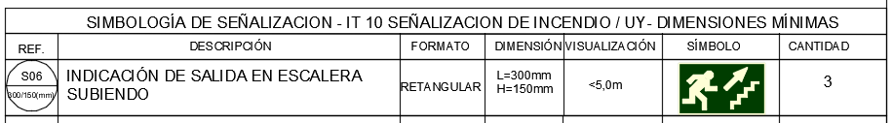

SEÑALES DE PROTECCIÓN CONTRA INCENDIO
Señalización seguridad contra incendio:
Los medios de extinción, esenciales en una primera intervención en caso de incendio, se deberán señalizar para que desde cualquier punto se vean las señales que indican su exacta localización.
Deben utilizarse las señales de los equipos de lucha contra incendios, y se situarán encima de dichos equipos.
En el caso de que un equipo no sea directamente visible, deben utilizarse señales con flechas, que indiquen la dirección a recorrer para llegar a esos equipos de lucha contra incendio.

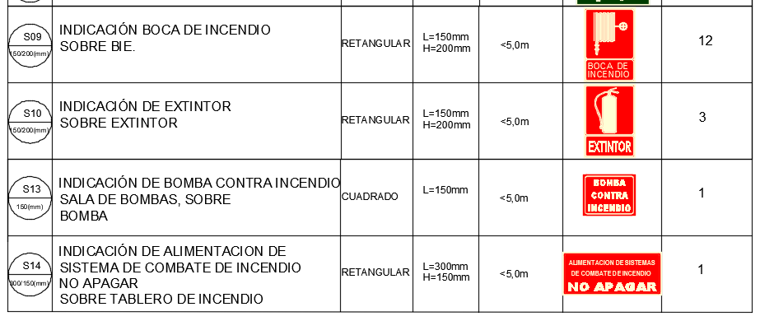
NOTA IMPORTANTE:
La empresa puede variar la tipografía de la señal, y el material de lámina, si es fotoluminiscente o luminoso (solo en rutas de salida de locales donde haya personal exclusivo de la empresa), siempre y cuando se mantenga claro las rutas de salida, y en caso de tener carteles luminosos los mismos deberán permanecer encendidos siempre que haya personal en la empresa.

La ubicación, tipo y cantidad se detallan en planos adjunto.

CARACTERÍSTICAS.
Los carteles foto luminiscente serán confeccionados de acuerdo a norma UNIT 776 y 530.
Deberán estar homologados por la D.N.B. los materiales de confección de dichas señalizaciones.

TIPO.
Las señales podrán ser lumínicas o foto luminiscentes.

MATERIAL.
Estarán construidas con material plástico (PVC, metacrìlato, vinilo adhesivo). La Dirección Nacional de Bomberos podrá autorizar la utilización de otro tipo de material, a solicitud del interesado (Esto se refiere a la gestión de la homologación)
Es decir, el empleo del material deberá basarse en la lista de empresas, con los materiales homologados por bomberos.
Los materiales foto luminiscentes tienen la capacidad de absorber la luz ambiente, ya sea natural o artificial; reteniendo esa energía lumínica mientras sigan recibiendo luz y luego cuando dejan de recibirla; ya sea de noche, durante un corte de energía eléctrica o en un incendio (cuando el humo denso cubre las luminarias), van a exteriorizar esa energía en forma de larga luminiscencia, que deberá tener una ALTA INTENSIDAD inicial, la cual irá disminuyendo lentamente en el transcurso de muchas horas, luego de producida la oscuridad en el ambiente donde estén instalados.

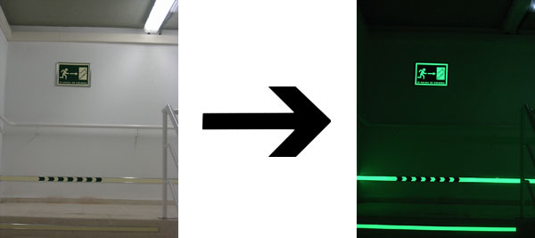

AUTONOMÍA.
La autonomía deberá garantizar un mínimo de 2 horas como la iluminación de emergencia.
La misma estará en función del material y el espesor.

ALTURA.
Señalización de protección y prohibición se ubicarán a una altura de 1.80m sobre N.P.T. hasta la base de la señalización.

FIJACIÓN.
Para la fijación de los carteles se sugiere un adhesivo del tipo 3M ó una fina capa de cemento de contacto sobre la superficie donde deban ser instalados; de esta manera se logra una correcta fijación.
Señalización de protección y prohibición se ubicarán a una altura de 1.80m sobre N.P.T. hasta la base de la señalización. Espaciados un máximo de 15m.
Señalización de seguridad deben ubicarse por encima de las puertas a 0.10m entre el dintel y la base del cartel, o a una altura de 1.80m medida desde N.P.T. a base del cartel. Espaciados un máximo de 15m.
Mantenimiento, deberá someterse a inspecciones periódicas para garantizar que producen el mismo efecto visual para el que fueron confeccionados.
Se adjuntan gráficos a modo de ejemplo.
Ninguna Señalización deberá ser obstruida visualmente.

COLOR DE LA SEÑALIZACIÓN A EMPLEAR.

ALTURA DE FIJACIÓN.
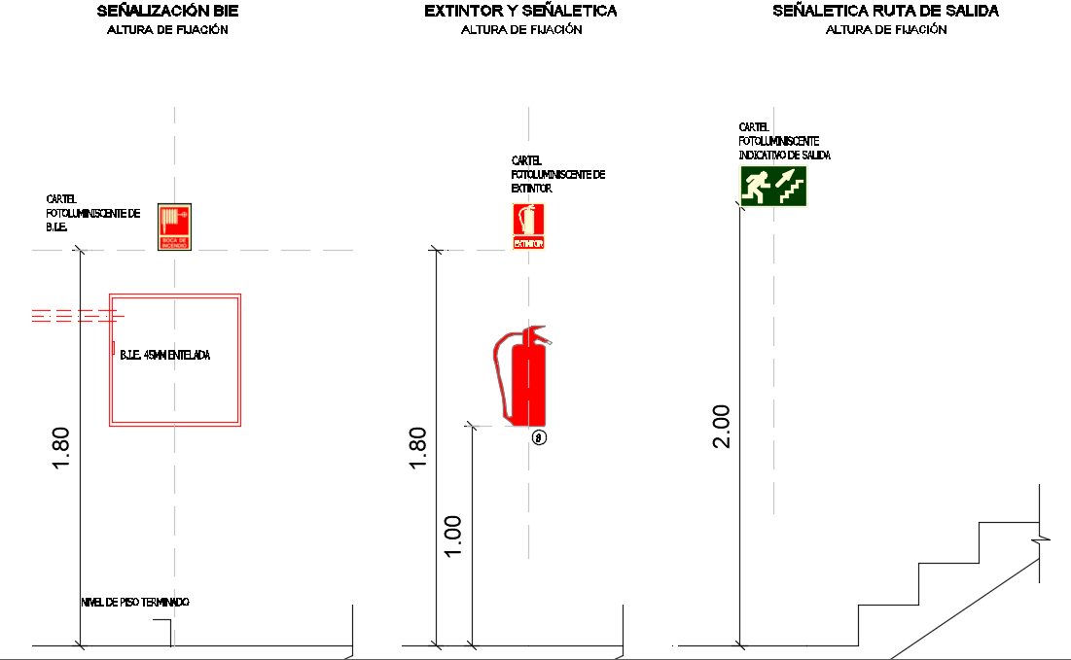

ANEXO VII:
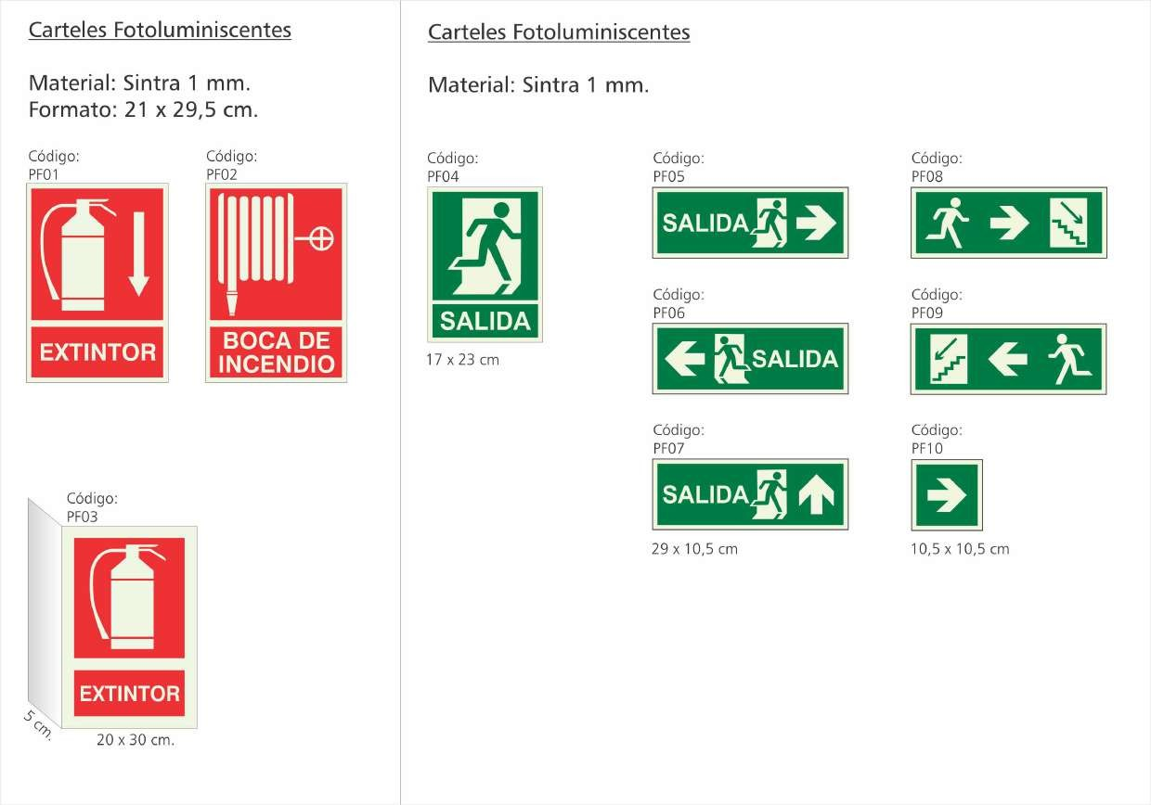

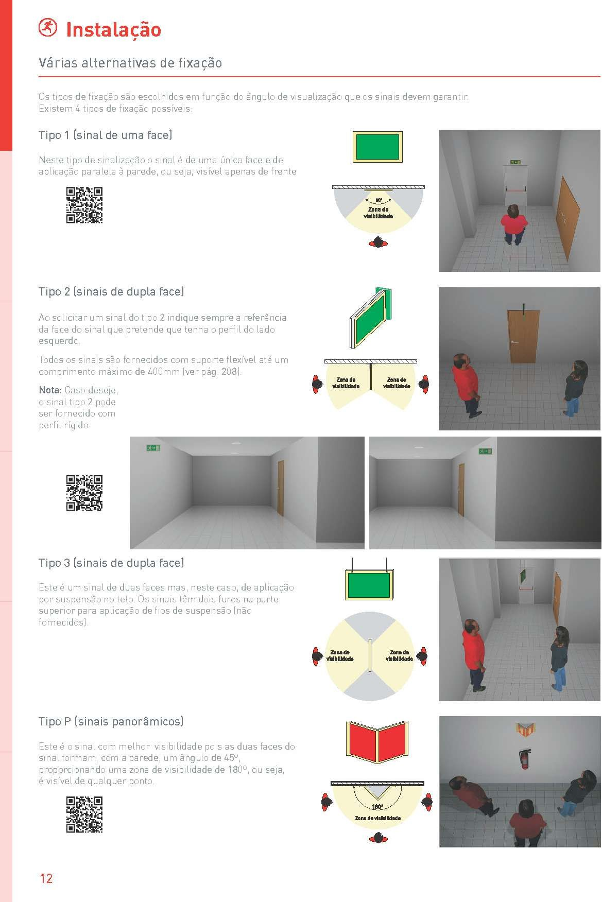

ANEXO VIII:
RESPONSABLE POR EL USO: INSTITUTO URUGUAYO DE METEOROLOGÍA (INUMET)
DESTINO: ADMINISTRATIVO
GRUPO/CATEGORÍA: D
CLASIFICACIÓN: D-1
RIESGO: MEDIO
CARGA DE FUEGO: 700 MJ/m²
DIRECCIÓN: DR. JAVIER BARRIOS AMORÍN 1488 / MONTEVIDEO /URUGUAY

ANEXO VII_ILUMINACIÓN DE EMERGENCIA

Normativa de Referencia:
Decreto 184/018 _ DNB
IT01/2020 Requisitos Administrativos _ DNB
IT03/2010 Terminología de Incendio_ DNB
IT07/2018 Iluminación de emergencia_ DNB
IEC 60529

OBJETIVO
Esta memoria técnica fija las condiciones necesarias exigibles para los sistemas de iluminación de emergencia en las edificaciones y áreas de riesgo, del NIVEL DE SUBSUELO de la presente edificación.

ILUMINACIÓN PROPUESTA
Según se detallará más adelante en esta memoria se instalará:
Luz de emergencia en circulaciones y caja de escalera, deberán estar HOMOLOGADA POR BOMBEROS.
I.E.01 - Iluminación de emergencia en circulaciones en estacionamiento
MARCA propuesta: MG-6680L de igual o similar calidad HOMOLOGADO POR LA D.N.B
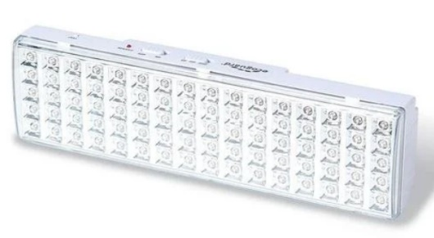
- Autonomia de 20h
- Batería Litio-Ion
- Leds: 60 led
- Cantidad que se colocarán _ DEFINIDA EN PLANOS
- Autonomía 2 Hs
- Cantidad _ DEFINIDA EN PLANOS con pictograma de referencia
CANTIDADES DEFINIDAS EN PLANOS.

CARACTERÍSTICAS
El edificio dispondrá de un alumbrado de emergencia que, en caso de fallo del alumbrado normal, suministre la iluminación necesaria para facilitar la visibilidad a los usuarios de manera que puedan abandonar el edificio, evite las situaciones de pánico y permita la visión de las señales indicativas de las salidas y la situación de los equipos y medios de protección existentes.
Según Decreto 184/018, IT 07/2018 DNB, dentro de la protección activa de este tipo de edificación encontramos las siguientes medidas a tomar:

- Se instalarán luminarias no permanentes (estas son las que solo se activan en caso de que falla la alimentación del alumbrado normal).
- Se instalarán luces de emergencia en circulaciones, que dan hacia las vías de evacuación principales, cuya intensidad asegure el desplazamiento de las personas sin inconvenientes.
- Si la distancia a recorrer desde una unidad habitacional y el acceso a la caja de escalera excediera de 10m (diez metros) lineales, se instalará una luz adicional.
- Se instalarán en los palieres de accesos a las unidades habitacionales.
- En cada cambio de recorrido de una circulación que lleve a la Salida.
- Se colocarán luces de emergencia en Sala de tablero, Sala de instalaciones de reserva de incendio con bomba de incendio.
- El suministro de energía de la iluminación de emergencia deberá ser provisto por: Luminarias autónomas equipadas con batería.

CARACTERÍSTICAS EQUIPOS AUTÓNOMOS.
Los artefactos utilizados en el alumbrado de emergencia deberán ser provistos con su correspondiente información fotométrica que permita desarrollar el proyecto garantizando la uniformidad de la iluminación y la no generación de cambios bruscos en los niveles de alumbrado.
Las luminarias de emergencia cuando estén instaladas a menos de 2,5m de altura, deben tener tensión máxima de alimentación de 24 voltios.
En la imposibilidad de reducir la tensión de alimentación de las luminarias, puede ser utilizado un interruptor diferencial de 30mA con disyuntor termo magnético de 10 A. El cableado a utilizar en la instalación deber ser de baja emisión de humo y retardantes de la propagación del fuego.
Los artefactos de iluminación de emergencia deberán poseer una autonomía de 2 horas de funcionamiento ininterrumpido como mínimo.
El nivel de iluminación en el suelo, para el alumbrado en los recorridos de evacuación, medido sobre el eje de pasillos y escaleras y en todos los puntos del recorrido de evacuación no deberá ser inferior a 1 Lux/m2, en el eje de los pasos principales.
La iluminación de emergencia se debe activar cuando el nivel de alimentación de suministro eléctrico sea inferior al 70% de su valor nominal.
Los artefactos deberán estar instalados como mínimo a una altura de 2m sobre el nivel del piso terminado cuando se instale en pared o en techo.
Las señales ubicadas en las salidas y en toda la vía de evacuación deben estar iluminadas para indicar el trayecto de la vía de evacuación hacia un punto de seguridad.

Las luminarias autónomas y los dispositivos de conversión de luminaria estándar a luminaria de emergencia (incluyendo batería, rectificador, cargador) deberán contar con homologación por parte de la DNB.
Esta homologación tendrá una vigencia máxima de 5 años, este requisito es retroactivo para las luminarias que estén homologadas a la fecha de entrada en vigencia de este IT.

COMPONENTES DE UNA LUMINARIA AUTÓNOMA.
Un conjunto de lámparas incandescentes, fluorescentes o leds, que se activan en el momento de fallo de la red de forma automática.
Un batería de acumuladores estancos de Ni-Cd (Niquel-Cadmio) para la alimentación de dicha lámpara.
Un circuito cargador de batería.
Un circuito que realiza el paso automático de la luminaria a la posición de funcionamiento, cuando la tensión de la red cae por debajo de 70%.
Un circuito para el paso de la luminaria a reposo desde la posición de funcionamiento en emergencia, que realiza la simulación de fallo de red (botón de testeo).
Una envolvente de material resistente al calor y al fuego compuesta normalmente por base o carcasa, reflector y difusor.
La luminaria tendrá un índice de protección (IP), no menor a 23 según IEC 60529.

INSTALACIÓN
Los cálculos de consumo de energía, así como la configuración de la instalación eléctrica deben realizarse respetando la reglamentación de U.T.E. vigente al respecto.
En el caso de luminarias de emergencia autónomas deben estar conectadas a la fase que alimente la línea de alumbrado normal. Si dicho alumbrado está repartido entre las 3 fases el alumbrado de emergencia también estará conectado a cada una de las fases.
No es válida la instalación de las mismas a través de enchufes, sino que su conexión deberá ser de forma permanente para garantizar que en caso de mantenimiento no se produzca su desconexión y pierda su autonomía por falta de carga de la batería.
Una misma línea no podrá alimentar más de 12 puntos de luz. Si en la dependencia o local considerado, existiesen varios puntos de luz de alumbrado especial, éstos deberán ser repartidos, al menos, entre dos líneas diferentes, aunque su número sea inferior a doce.
Las canalizaciones eléctricas que alimenten los alumbrados especiales, se dispondrán, cuando se instalen sobre paredes, o empotradas en ellas, a 50 mm como mínimo, de otras canalizaciones eléctricas; y cuando se instalen en huecos de la construcción, estarán separadas de ésta por tabiques incombustibles, no metálicos.
Las canalizaciones de los conductores deberán proveer resistencia mecánica a cortes, pinzamientos, etc. y los conductores utilizados serán no propagadores de llama y con una baja emisión de humos.

En el caso de instalaciones exteriores, la canalización y las cajas de pasaje deben ser metálicas o en PVC rígido anti llamas, cumpliendo con la normativa establecida por UTE.
La entrada de los conductores a los equipos debe realizarse por el lugar indicado por el fabricante para no reducir el índice de protección (IP) de los equipos.
Si la luminaria posee partes constitutivas que deben interconectarse entre sí para su funcionamiento, estas partes deben tener conexiones permanentes, asegurando su operación.

Se recomienda la siguiente forma de instalación:

VERIFICACIÓN
Las lámparas de emergencia, necesitan de un correcto mantenimiento para su funcionamiento a lo largo de su vida útil. Este mantenimiento incluye revisar el estado de las lámparas, así como el estado de las baterías.
Los equipos autónomos de emergencia, deben cargar al menos 24 horas, para proporcionar la autonomía descrita por el fabricante.
Las luminarias de emergencia deben cumplir con el flujo luminoso nominal que indica su fabricante y están obligadas a otorgar el 50% de ese valor después de 5 segundos de haber empezado a funcionar y el 100% después de 1 minuto transcurrido. Las pruebas se hacen a tensión nominal.

Intensidad luminosa admisible de la luminaria de emergencia (E)
Según IT07 de la DNB, se establece:

MANTENIMIENTO
Es necesario revisar el funcionamiento de las lámparas y el correcto estado de las baterías.
La característica más importante de las baterías es su vida útil, que va a depender mucho de la temperatura, del tiempo de carga/descarga y de que las descargas sean o no totales y a tensión constante (los bloques autónomos de emergencia llevan un limitador de descarga).
La revisión de la instalación debe ser inicial y periódicamente cada 4 años u 800 ciclos de carga y descarga en caso de alumbrado con batería, implicando seguramente el remplazo de la batería y se aconsejan revisiones mensuales de mantenimiento, establecidos de la siguiente forma:

- realizar ensayos cada 30 días durante 30 segundos, originar encendido de las lámparas mediante la desconexión del circuito de 220V, esto para verificar estado de la lámpara.
- anualmente un ensayo funcional de 1 ½ hora porque el sistema es a batería, hay que esperar en este caso el apagado de la luminaria para comprobar el estado de la batería.

Hay que tener en cuenta que al realizar el test de mantenimiento de 1 ½ hora la batería se descargará completamente, hay que considerar que el tiempo de carga luego será de 24 horas.
Durante la realización de este test se debe garantizar que 2 luminarias vecinas no estén fuera de servicio simultáneamente.
Se deberá realizar un registro de las actividades de mantenimiento.
ALCANCE DEL SUMINISTRO
Dentro del alcance de las obras para el subcontrato se incluye:
- Suministro e instalación de todas las luminarias emergencia.
- Ensayos que solicite la dirección de obra, para verificar la correcta instalación del sistema y su funcionamiento.
- Todo elemento necesario para terminar en forma correcta la instalación.
- Manuales, y hoja técnica de las luminarias instaladas necesarias para presentar ante la D.N.B.
- Toda documentación requerida para la gestión como comprobante de la instalación: A.R.T. de instalación en caso de corresponder.
- Garantía: El oferente deberá indicar el plazo de garantía del sistema.

Formulario F2B (de Responsabilidad Técnica)
Acorde a lo establecido por la D.N.B. el técnico instalador o representante de la firma instaladora, una vez realizada la entrega de esta etapa de obra, deberá firmar la declaración jurada a presentar ante la D.N.B. sobre la correcta instalación del sistema acorde a las normativas vigentes. Y presentar los manuales técnicos, donde se indique marca y modelo de la/s luminarias, así como del sistema en su conjunto que abalen las certificaciones correspondientes por la D.N.B.
La firma instaladora deberá estar registrada ante la D.N.B. acorde a las exigencias del Dec. 184/018.

Dentro del alcance de la empresa constructora se incluye:
- Prever el suministro e instalación de todas las canalizaciones y cajas, embutidas o adosadas necesarias para los sistemas, aunque los pliegos y/o especificaciones no enunciaran todos los elementos precisos al efecto de ejecutar todo el trabajo que para ello sea necesario, sin considerárselo como adicional.
- Suministro e instalación de la distribución de potencia normal hasta el tablero.
- Suministro de todas las cajas de registro en pared, cielorraso, y piso
Se excluyen los trabajos de albañilería, que correrán por cuenta del Contratista General, consideradas como ayudas al subcontrato.
PREVISIONES GENERALES.
General.
Los materiales deberán ser nuevos, de primera calidad y de acuerdo a los planos y memoria técnicas establecido su ubicación.
Todos los materiales de las medidas contra incendio deberán estar homologados por bomberos.

ANEXO IX:
PROYECTO DE COMBATE DE INCENDIO
MEMORIA DE ESPECIFICACIONES TÉCNICAS
EDIFICIO INUMET

ÍNDICE GENERAL
1. Glosario 1
2. Disposiciones Generales 3
2.1 Ámbito de Aplicación 3
2.2 Jerarquía de las Normas 4
2.3 Cómputo de Plazos 4
2.6 Jurisdicción competente 5
3. Publicación del llamado 5
4. Aclaraciones de los Pliegos 6
5. Modificación del Pliego Particular 6
6. Solicitud de prórroga de apertura de ofertas 7
7. Reserva de la Administración 7
8. Normalización 8
9. Requisitos Formales de las Ofertas 8
9.1 Redacción 8
10. Requisitos para la presentación de las ofertas 9
11. Validez de las ofertas 12
1. INTRODUCCIÓN 179
1.1 CONTRA INDICACIONES 179
1.2 MODIFICACIONES DE OBRA. 179
1.3 COMPOSICIÓN DE LAS INSTALACIONES 180
1.4 MATERIALES 180
1.5 INSPECCIONES 181
2. INSTALACIÓN 181
2.1 DESCRIPCIÓN DEL SISTEMA 181
2.2 RESERVA DE AGUA 181
3.1 DERIVACIONES 182
3.2 SUSPENSIÓN DE LA CAÑERÍA AÉREAS 182
3.4 ARMADO DE LAS CAÑERÍAS 184
3.5 MATERIALES 184
3.6 EQUIPO DE PRESURIZACIÓN 188
3.7 BOCAS DE INCENDIO EQUIPADAS 189
3.8 BOCAS DE INCENDIO 189
3.9 VÁLVULA TIPO TEATRO  45 mm 190
3.10 MANGUERAS 45 mm 190
3.11 LANZAS 190
3.12 GABINETES 191
3.13 LLAVE DE AJUSTE 191

INTRODUCCIÓN
El presente proyecto consiste en la instalación hidráulica de combate de incendio. Todas las obras a ejecutar referentes a este proyecto deberán ajustarse a las normas constructivas y ordenanzas vigentes en la Intendencia Municipal de Montevideo y la Dirección Nacional de Bomberos, así como a aquellas normas UNIT que correspondan y la norma NFPA 13.

CONTRA INDICACIONES
Si hubiere cualquier contradicción entre las indicaciones de los planos y las especificaciones de la presente MET, prevalecerán las indicaciones de estas últimas, siendo de cargo del Sub Contratista de las instalaciones indicar las mismas, si estas no fueron debidamente aclaradas en el periodo de la compra, se dan por válidas las especificaciones de los planos y la memoria.

MODIFICACIONES DE OBRA.
Se respetarán todas las indicaciones de los planos. No se podrán introducir modificaciones en ningún elemento del proyecto sin la orden escrita de la Dirección de la Obra, lo que determinara el no pago de los trabajos realizados y el rechazo de los mismos, obligándose al Sub Contratista a retirar los mismos a su entero costo. Esto vale para todos los sistemas de instalaciones proyectadas, marcas y/o sistemas distintos de materiales, accesorios como llaves de corte, valvuleria y equipos de bombas.

COMPOSICIÓN DE LAS INSTALACIONES
Sistema de abastecimiento de agua
- Tanque de Agua
- Electrobomba Principal
- Electrobomba de Presurización “Jockey”
- Cañerías, válvulas y accesorios
- Tableros de comando - Controlers

Sistema de Bocas de Incendio
- Boca de Incendio completa
- Caños, válvulas y accesorios

MATERIALES
Todos los materiales a ser empleados serán nuevos reglamentarios, de primera calidad en su especie y homologados por la Dirección Nacional de Bomberos. El Sub Contratista deberá suministrar y colocar los materiales que, aunque no estén expresamente detallados en los recaudos y que sean necesarios para el buen funcionamiento, mantenimiento y correctas terminaciones de los trabajos.

INSPECCIONES
Se realizarán pruebas hidráulicas en todas las cañerías a ser instaladas, sometiéndolas a una presión mínima de 14 Kg/cm².

2. INSTALACIÓN

2.1 DESCRIPCIÓN DEL SISTEMA
El Sistema de bocas de incendio protegerá las tres plantas y el subsuelo del edificio. El mismo estará alimentado por tuberías de 2¨.
La totalidad de las cañerías serán montadas en forma aérea distribuyéndose en un todo de acuerdo a los planos respectivos.

2.2 RESERVA DE AGUA
La reserva de agua será un tanque ubicado en el subsuelo, éste debe asegurar un volumen mínimo para incendio de 18.000 L. Se presentan los planos de albañilería del tanque.
La empresa contratista deberá presentar el diseño de estructura de dicho tanque realizado por un ingeniero civil con firma autorizada. El tanque podrá ser construido de bloque armado u hormigón armado. El diseño será tal que asegure su completa estanqueidad.
El abastecimiento de agua al tanque se realizará mediante conexión a la entrada de OSE, para esto se utilizarán una tubería de PPR 32.
3. GENERALIDADES
Salvo expresas indicaciones, los caños se instalarán a la vista en todos los niveles, Cuando la cañería atraviese una pared, se deberá hacer el pase lo mas prolijamente posible y se deberá posteriormente repara la pared dejándola en perfectas condiciones.
Se evitará dañar o marcar la tubería por el uso de herramientas indebidas o en mal estado de conservación.
El montaje de la cañería se realizará de forma tal que permita un rápido mantenimiento y reparación.

3.1 DERIVACIONES
Cuando se efectúen derivaciones en las cañerías las mismas deberán respetar las siguientes condiciones:
Las derivaciones del mismo diámetro se deberán efectuar con accesorios o monturas de refuerzo, no estando permitido realizarlas con boca de pescado.
Estará permitido el uso de Tee Mecánicas Victaulic Estilo 920 o 922 para realizar cualquier derivación con disminución de diámetro.

3.2 SUSPENSIÓN DE LA CAÑERÍA AÉREAS
Cuando la cañería corra bajo losa, quedará suspendida de soportes sujetos a la misma mediante brocas, según lo indicado en el plano de detalle.
Cuando se desplace en la pared, la misma se soportará con grampas tipo ménsulas.
Los soportes permitirán el libre movimiento ocasionado por contracción y dilatación, evitando tensiones en la tubería y serán de hierro con superficie de contacto lisa y plana, según lo indicado en el plano de detalle.
Los soportes se colocarán en cantidad suficiente para evitar el arqueo, pandeo o vibración de la cañería.
Las cañerías deberán ser soportadas separadamente, nunca conjuntamente de un mismo pendolón.
Todos los soportes deberán cumplir la norma NFPA 13.
Las distancias entre pendolones y/o ménsula máxima será de 4 metros.
3.3 PROTECCIÓN DE LAS CAÑERÍAS
Previo desengrasado y limpieza de óxido con desfofatizante, las cañerías serán pintadas con dos (2) capas de anticorrosivo y dos (2) capas de esmalte sintético color bermellón.

3.4 ARMADO DE LAS CAÑERÍAS
Toda la tubería deberá ser desarmable en tramos de menos de 6 metros, tanto estos sean unidos por elementos ranurados mediante laminado en frio o mediante soldadura. También se deberá dejar un elemento de desarme entre cada dos accesorios.

3.5 MATERIALES
Las tuberías observarán una rigurosa ortogonalidad. Las curvas de 90º se realizarán con fittings, evitando el doblado de la tubería.
En el tendido de cañerías aéreas se utilizará caño de acero con o sin costura, en hierro negro, ASTM A53 espesor SCH 40 en uniones roscadas, y cañería de espesor mínimo correspondiente a SCH 10 con uniones soldadas o ranuradas por laminado y unidas con uniones ranuradas.
Las tuberías de este material se sujetarán mediante grampas que cumplirán lo indicado en NFPA 13, a modo de ejemplo se indica en los planos un tipo de soporte a utilizar, es por cuenta del instalador verificar su capacidad estructural. Cada soporte debe soportar el peso de la tubería más 114 kilos en cualquier punto.
No se podrá enterrar ninguna tubería de acero, bajo ninguna condición de protección. Se deberá presentar los certificados de calidad de las cañerías.

3.5.1 Accesorios para caños de acero
Los codos, tees, reducciones, refuerzos, sellos, casquetes, etc., serán adecuados a las condiciones operativas para las que se destinan, ajustándose a las indicaciones de las normas ANSI B-16-9 y ASTM A-234.
La unión mediante roscado será para tuberías de hasta 2”. Todas las tuberías y accesorios roscados deberán tener roscas cortadas de acuerdo a ASME B1.20.1
Los accesorios de diámetro mayor a 2”, serán para soldar a tope, o unidos mediante accesorios específicamente listados para su uso en instalaciones de rociadores.
En tuberías aéreas se admitirá el empleo de accesorios ranurados los cuales podrán ser de las marcas Victaulic, Reliable o de calidad similar y deberán poseer sello UL/FM. Se aceptará únicamente ranurado mediante laminado.
En el caso de uniones ranuradas, se exigirá la presentación del manual de instalación correspondiente y el cumplimiento de las condiciones allí indicadas por el fabricante.
Para una mayor integridad, se exigirá, en el caso de optar por componentes ranurados, que todos éstos sean provistos por el mismo fabricante, tanto uniones, accesorios y válvulas.
3.5.2 Válvulas esclusa
Serán con cuerpo de Hierro fundido, tipo de cuña sólida, ASTM A 216 gr. WCB, extremos bridados, bonete abulonado, vástago ascendente, asiento renovable de acero inoxidable, reempaquetable bajo presión, montaje API 600 n1. Deberán contar con un dispositivo para enviar una señal de cierre de la válvula. Marca Victaulic modelo 771 o de calidad similar.
3.5.3 Válvulas mariposa
Serán con cuerpo de hierro fundido, con disco de acero inoxidable, tipo WAFFER, para montar entre bridas ASA S150 o con acoples del tipo Groove, con una presión de trabajo de 12 kg/cm2. Las mismas deberán poseer caja reductora con indicador de posición visual y Tamper Switch a efectos de enviar una señal de accionamiento al Sistema de Control y Alarma. Las válvulas poseerán listado UL y aprobación FM, marca Victaulic, modelo 705 o de calidad similar.
3.5.4 Válvula esférica
Esta válvula tendrá el cuerpo integrado por tres piezas a fin de poder desarmar la misma sin desconectarla de la cañería en diámetro 2" o superior, y cuerpo enterizo en 1 1/2" o inferior. Su cuerpo estará construido en acero al carbono con asientos de teflón y esfera de acero inoxidable y extremos roscados. Presión de trabajo 12 kg/cm2.
3.5.5 Válvulas de retención
Serán a clapeta, horizontal, de la serie ANSI 150 con superficies de contacto del tipo goma sobre metal, con conexión a bridas y cuerpo de acero fundido, aptas para una presión de trabajo de 12 kg/cm2, o conexión ranurada marca Victaulic, modelo 717.
3.5.6 Válvulas globo
Deberán ser construidas en bronce, unión bonete con asiento de fibra, extremos para roscar, serie ANSI 300.
3.5.7 Accesorios varios
Bridas:
Serán del tipo slip-on para soldar, serie 150, de acero forjado ASTM A 181-Gr.1 y dimensiones según Norma ANSI B 16.5.
Juntas para bridas:
Se utilizarán juntas para bridas de asbesto cemento comprimido, ambas caras grafitadas, espesor 2,5 mm del tipo Kinglerit o goma con tela.
Manómetros:
Serán de bronce, de 0,10 m de diámetro, con rango hasta 20 atmósferas con su correspondiente robinete de bronce constituido por válvula globo de 1/2" de diámetro, serie ANSI 300, embebidos en glicerina.

3.6 EQUIPO DE PRESURIZACIÓN
El sistema anti incendio corresponde a un grupo de presión completo para combate de incendio. Que debe suministrar 400 L/min contra 84 m.c.a. y una bomba Jockey que debe suministrar 30 L/s y 95 m.c.a. El equipo deberá ser un equipo homologado por la DNB para dicho punto de trabajo y de marca reconocida en plaza.
La instalación hidráulica y eléctrica se deberá ajustar en un todo a lo indicado en el Brochure de dicho equipamiento. Todos los elementos hidráulicos o eléctricos utilizados deben ser aceptados por bomberos.
El equipo de bombeo se conectará a la red eléctrica en un punto a indicar por la dirección de obra. La conexión prevista es de 230 V trifásic

3.7 BOCAS DE INCENDIO EQUIPADAS

3.8 BOCAS DE INCENDIO
En todos los pisos del edificio incluido el subsuelo se colocarán grifos de incendio, constituido por nichos de material incombustible, con puerta de cierre sencillo, la que abrirá hacia abajo o a los costados, la profundidad de los nichos será tal que albergue con holgura las mangueras y punteros.
En total se colocarán 12 bocas de incendio nuevas. También se removerán las bocas existentes.
Dichos grifos se instalarán en tomas de 45 mm en PB.
3.8.1 BOCAS DE 45 mm
Las BI de 45 mm contarán con los siguientes elementos:
Válvula tipo teatro  45 mm con salida a 45 grados.
Manguera tipo marca Armtex  45 mm de 25 mts
Lanza con pico chorro niebla  45 mm
Gabinete.
Todos estos elementos deben ser homologados por DNB.

3.9 VÁLVULA TIPO TEATRO  45 mm
Las bocas de incendio a instalar serán de bronce, de 45 mm de diámetro interno, del tipo teatro, con salida a 45 grados, y se colocarán a 1,2 m del nivel del piso en todos los casos.
La boca para manguera será con rosca de 5 h/1" y contará con tapa y cadena de seguridad. Las mismas tendrán que ser de primera calidad, marca TGB o similar.

3.10 MANGUERAS 45 mm
Serán de 45 mm y tendrán 25 m de longitud. Serán fabricadas totalmente en material sintético con revestimiento interior y exterior de látex tipo marca ARMTEX o similar, y responderán a las normas IRAM 3548, o contarán con sello UL (Underwriters Laboratories). Todas las mangueras contarán con las uniones storz correspondientes.

3.11 LANZAS
Serán de 45 mm de diámetro con boquilla de chorro regulable (chorro pleno-niebla) en todos los casos y aprobadas por DNB.

3.12 GABINETES
Los mismos serán construidos íntegramente en chapa de hierro negro 18 con puerta de chapa y ventana de acrílico.
Las dimensiones se ajustarán a lo solicitado por la Dirección Nacional de Bomberos.
Se efectuarán en un todo de acuerdo a los planos que se acompañan con esta especificación.
Las superficies metálicas de los gabinetes estarán protegidas de la siguiente manera:
- Dos manos de anti óxido
- Dos manos de esmalte sintético bermellón

3.13 LLAVE DE AJUSTE
Serán incluidas en cada gabinete, y del tamaño adecuado a la manguera a instalar.
3.13.1 Mantenimiento del sistema
El mantenimiento y la buena conservación del sistema es responsabilidad exclusiva del propietario.
A continuación, se presentan a modo indicativo aquellas tareas a realizar en forma periódica.
Tareas de periodicidad anual:
A) Estado general, daños mecánicos, perdidas, corrosión y des alineamiento.
B) Libres de elementos apoyados o colgados.
C) Tuberías ubicadas en cielorrasos no requieren inspección.
D) Prueba de la Estaciones de control:
E) Registro de la presión del manómetro instalado frente a la válvula de drenaje.
F) Apertura total de la válvula de drenaje de la estación de control (ECA).
G) Registro de la nueva presión en el manómetro.
H) Cierre lento de la válvula de drenaje.
I) Registro del tiempo en llegar a la presión de alimentación original.
Tareas de periodicidad semanal
A) Verificar en forma visual las válvulas del sistema.
B) Verificar que estén abiertas o cerradas según corresponda.
C) Verificar la accesibilidad.
D) Llaves de maniobra listas.
E) Sin perdidas exteriores.
F) Identificación.

ANEXO X:
PLANOS DEL EDIFICIO:

